Система кадрового электронного документооборота HRFile
Описание функциональных характеристик системы

Оглавление
Основная функциональность HRFile 4
Основные роли в системе 4
Входные и выходные данные 4
Инструкция пользователя с ролью Клиентский менеджер 5
Авторизация в HRFile 5
Заявки 5
Инструменты работы с реестром заявок на заключение договора 5
Инструменты работы с заявкой на заключение договора 6
Статусы заявок 6
Дополнительная функциональность 8
Создание заявки ГПД 8
Создание заявки onboarding 10
Массовое создание заявок ГПД 12
Создание повторного назначения 13
Назначения 13
Библиотека услуг 14
Создание услуги 14
Создание новой услуги 16
Создание похожей услуги 18
Блокировка услуги 19
Выплаты 19
Статусы выплаты 21
Создание выплаты 21
Массовая загрузка/выгрузка выплат 24
Новости 27
Техническая поддержка 28
Инструкция пользователя с ролью Сотрудник 28
Регистрация личного кабинета исполнителя. 28
Согласование условий сотрудничества. 30
Заполнение раздела «Личные данные». 32
Заполнение подраздела «Паспорт». 32
Заполнение подраздела «Контакты». 35
Заполнение подраздела «СНИЛС». 38
Заполнение подраздела «ИНН». 38
Заполнение подраздела «Банковские реквизиты». 39
Заполнение подраздела «Дополнительная информация». 40
Функционал раздела «Настройки». 44

Платформа HRFile - это облачная платформа, предназначенная для электронного документооборота (ЭДО) для оформления гражданско-правовых отношений с исполнителей. Система предоставляет возможности подачи запросов в сторону работодателя/заказчика в электронном виде.
Основной задачей платформы является предоставление личных кабинетов для подписания электронных документов посредством электронной подписи и архивное хранение электронных документов.

Основная функциональность HRFile
- Предоставление личных web-кабинетов пользователям;
- Электронное подписание документов с использованием электронной подписи – простая электронная подпись (ПЭП), усиленная квалифицированная подпись (УКЭП);
- Формирование договоров, уведомлений, заданий и актов по гражданскому праву;
- Генерация документов по шаблону;
- Уведомление пользователей по sms, e-mail;
- Верификация документов;
- Интеграция с БОСС Кадровик;
- Изменение персональных данных.

Основные роли в системе
- Клиентский менеджер
- Сотрудник

Входные и выходные данные
Входные данные от пользователя Сотрудник:
- Персональные данные сотрудника (паспортные данные, ИНН, СНИЛС, банковские реквизиты и тд) - Сотрудник заполняет анкету, данные из которой необходимы для генерации документов по шаблону.
- Запросы на изменение собственных персональных данных
- Запрос на расторжение договора
- Подпись документов (договор, уведомление, задание, акт) - ввод кода из смс-сообщения
Выходные данные для пользователя Сотрудник:
- Документы в формате pdf, подписанные электронными подписями согласно сценарию (ПЭП/УНЭП со стороны сотрудника и УКЭП со стороны юридического лица)

Входные данные от пользователя Клиентский менеджер:
- Персональные данные сотрудника (ФИО, телефон), необходимые для регистрации Сотрудника в кабинете
- Размер суммы выплаты Сотруднику
- Запрос на расторжение договора с сотрудником
- Подпись документов (договор, уведомление, задание, акт) - сертификат электронной подписи
Выходные данные для пользователя Клиентский менеджер:
- Документы в формате pdf, подписанные электронными подписями согласно сценарию (ПЭП/УНЭП со стороны сотрудника и УКЭП со стороны юридического

Инструкция пользователя с ролью Клиентский менеджер

Авторизация в HRFile
В окне авторизации необходимо ввести логин и пароль.
Есть опция для восстановления пароля через кнопку «Забыли пароль?»
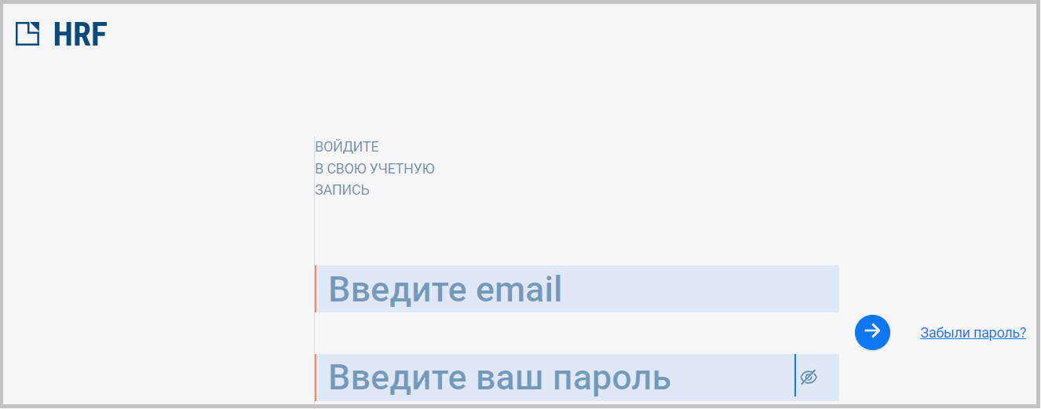
На стартовой странице доступны разделы меню (слева):
- Заявки;
- Назначения;
- Библиотека услуг;
- Выплаты;
- Новости.
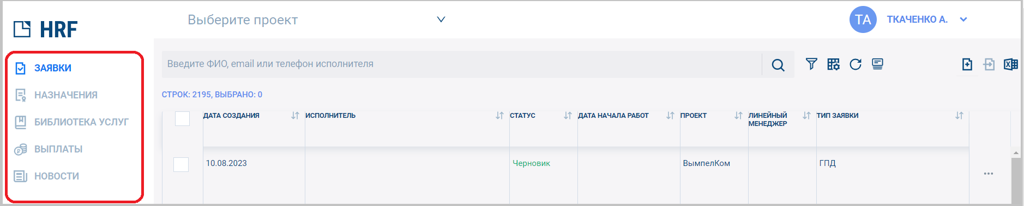

Заявки
Раздел «Заявки» содержит реестр заявок на заключение договора.

Инструменты работы с реестром заявок на заключение договора
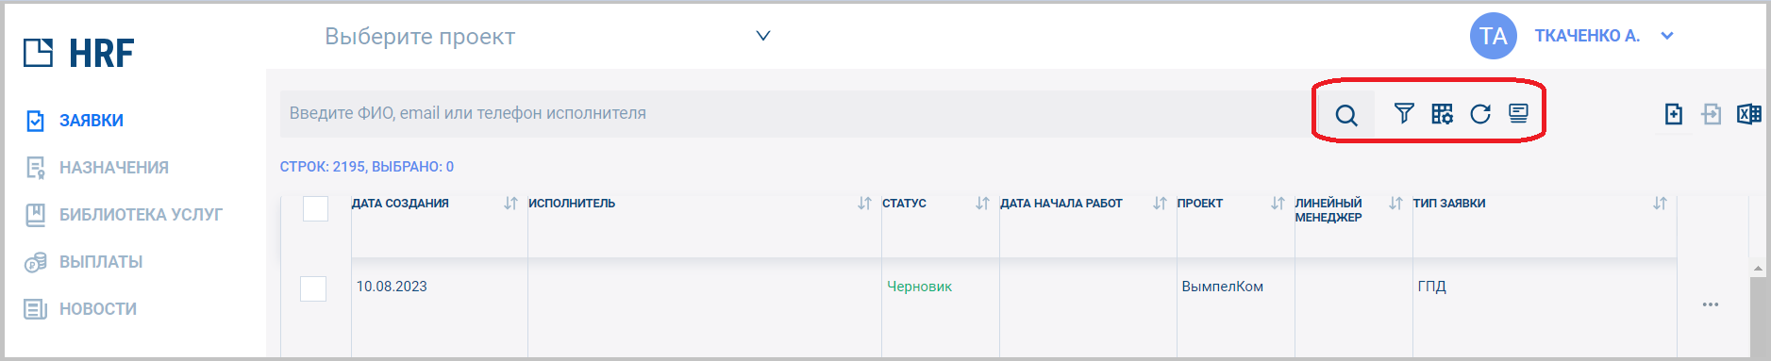
 - поиск по ФИО, email или телефону исполнителя;
 - настройка фильтров по типам (onboarding/ГПД) и статусам заявок;
 - настройка колонок таблицы (можно добавить/убрать необходимые для просмотра колонки). Если необходимо выстроить определенную очередность колонок, то необходимо зажать левой кнопкой мыши название и переместить в удобное место:
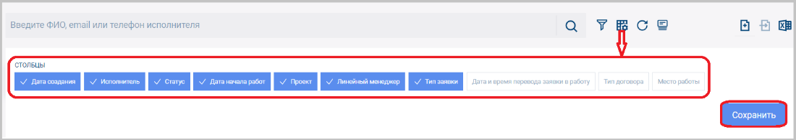
 - обновить данные;
 - контроль заявок. По клику на кнопку откроется страница, на которой после выбора проекта появятся заявки на заключение договора, отсортированные по статусам.
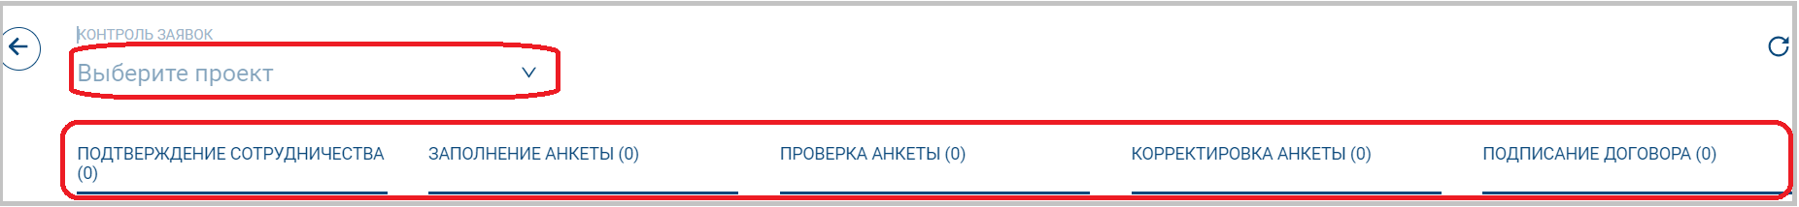

Инструменты работы с заявкой на заключение договора
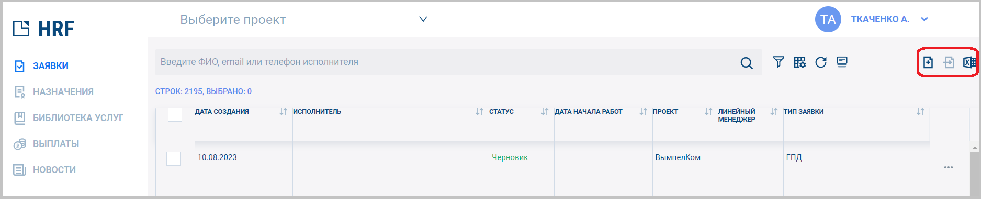
 - Создать заявку;
 - Перевести в работу;
 - Загрузить/выгрузить из Excel.

Статусы заявок
«Черновик»;
«В работе»;
«Завершено» - означает, что документы подписаны;
«Аннулировано»;
«Проверено» - возможен только по заявкам onboarding.

Подстатусы статуса «В работе»:
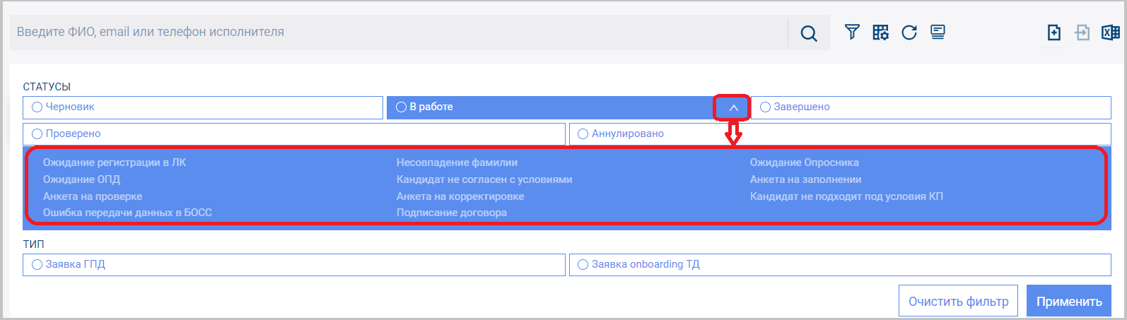
«Ожидание регистрации в ЛК»: кандидату направлена ссылка для регистрации, но он еще не активировал ЛК.
«Несовпадение фамилии»: ошибка ввода фамилии кандидата при авторизации в ЛК.
«Ожидание опросника»: предлагаемые условия сотрудничества ожидают подтверждения кандидатом.
«Ожидание ОПД»: кандидат еще не принял пользовательское соглашение.
«Кандидат не согласен с условиями»: кандидат не подтвердил предлагаемые условия сотрудничества.
«Анкета на заполнении»: кандидат в ЛК заполняет персональные данные в разделе «Личные данные».
«Анкета на проверке»: персональные данные кандидата находятся сверке со скан-копиями документов.
«Анкета на корректировке»: персональные данные находятся на корректировке у кандидата.
«Кандидат не подходит под условия»: кандидат не может администрироваться в HRFile.
«Ошибка передачи данных в учетную систему»: ошибка передачи данных в другую учетную систему.
«Подписание договора»: договор, размещенный в ЛК кандидата, ожидает подписания.

Если заявка находится в статусе «Черновик» или подстатусе «Кандидат не согласен с условиями», то в строке по заявке через  справа можно выполнить следующие действия:
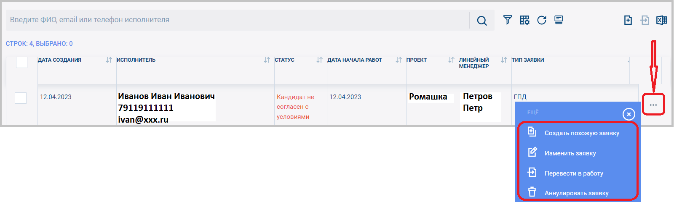
«Создать похожую заявку»: создается заявка, аналогичная по содержанию, которая требует внесения ФИО, номера телефона, населенного пункта, планируемой даты начала оказания услуг и услуги. Создание похожей заявки или аннулирование заявки доступно для всех статусов, кроме «Завершено», «Проверено», «Аннулировано».
«Изменить заявку»:
если заявка в статусе «Черновик», то разрешено редактирование всех полей формы;
если заявка в подстатусе «Кандидат не согласен с условиями», то можно отредактировать только населенный пункт или планируемую дату начала оказания услуг;
«Перевести в работу»: описание см. выше;
«Аннулировать заявку»: действие доступно для заявок во всех статусах, кроме «Завершено» и «Проверено».

Дополнительная функциональность
В реестре заявок на заключение договора в столбце «Исполнитель» по нажатию левой кнопкой мыши на номер телефона в WhatsApp открывается личный чат клиентского менеджера с исполнителем.
По нажатию левой кнопкой мыши на электронную почту в почтовой программе открывается черновик письма с адресом исполнителя.
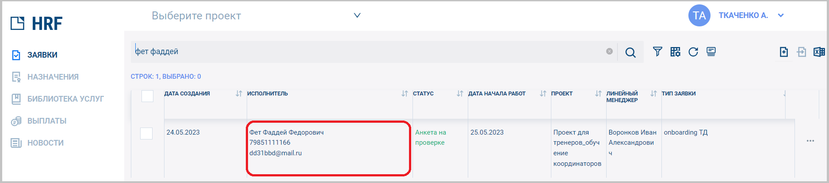
По нажатию левой кнопкой мыши на ФИО исполнителя открывается «Карточка персоны». «Карточка персоны» содержит следующие вкладки:
- Персона;
- Персональные документы;
- Назначения;
- Заявки;
- Журнал действий.
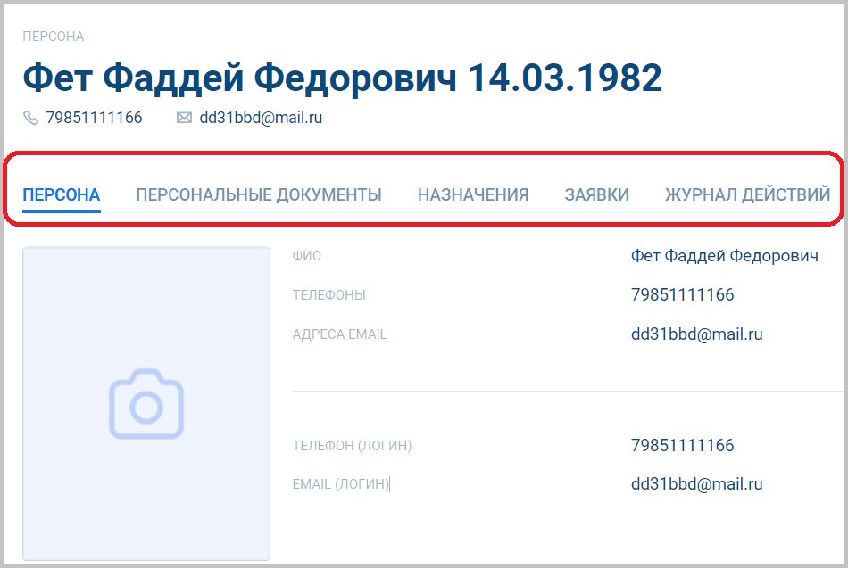

Создание заявки ГПД
Нажать кнопку «Создать заявку», далее выбрать «Заявка ГПД».
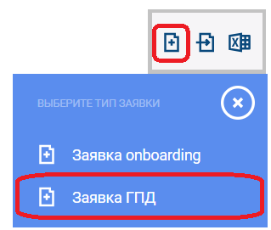

В открывшейся форме выбрать проект и заполнить обязательные поля:
- Фамилия;
- Имя;
- Контактный телефон;
- Линейный менеджер;
- Населенный пункт;
- Тип договора;
- Планируемая дата начала оказания услуг;
- Задания.

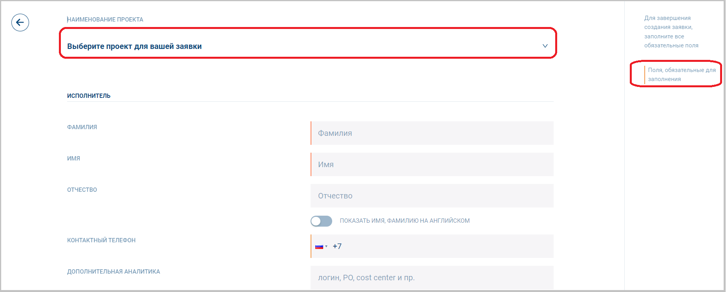
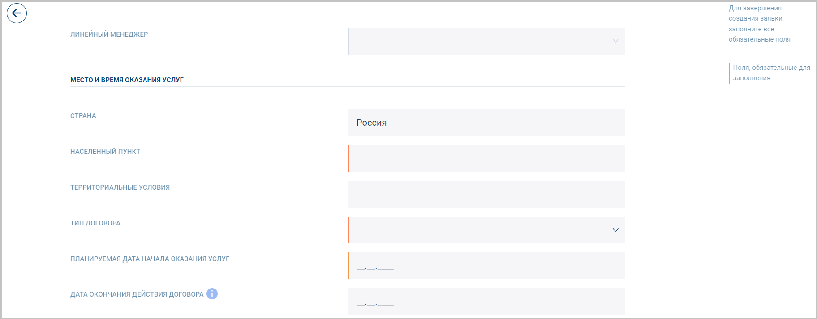

Нажать «Поиск услуги».
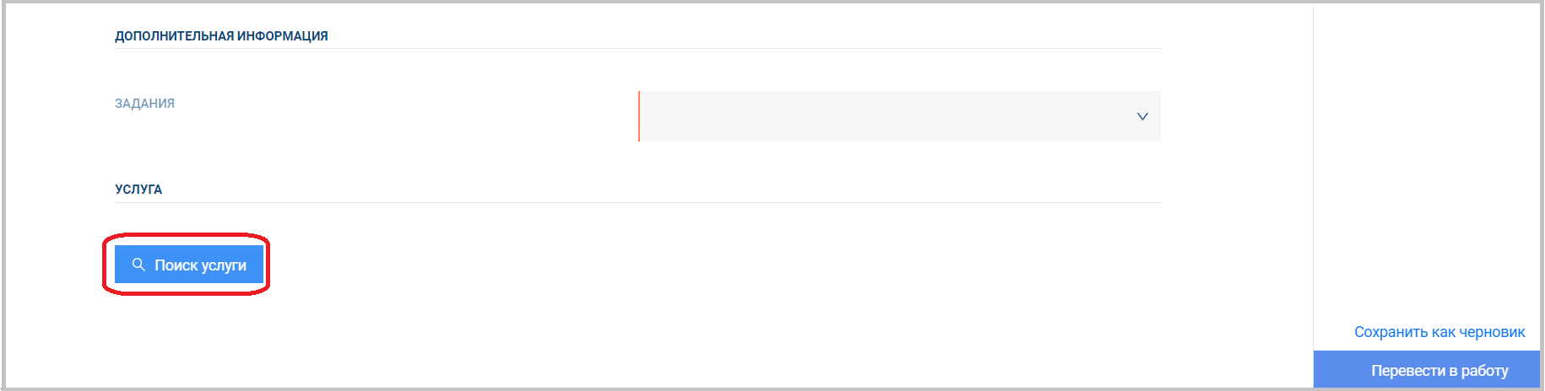

По нажатию на кнопку «Поиск услуги» открывается список услуг, доступных в проекте.
Встать в поле «Поиск по ID услуги/наименованию/комментарию/наименованию занятости/ коду ОКЗ» и ввести любое из указанных значений. Нажать .
Система произведет поиск и предложит перечень услуг. Выбрать нужную услугу щелчком мышки. 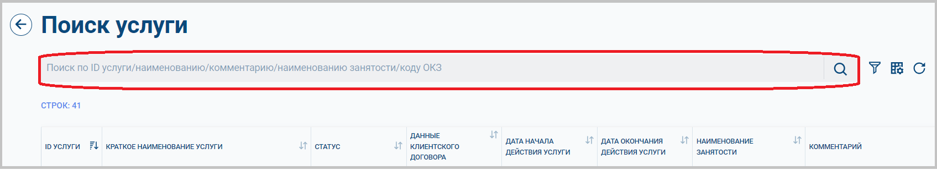

Откроется карточка услуги, в которой детально видны параметры услуги.
Нажать «Выбрать услугу»:
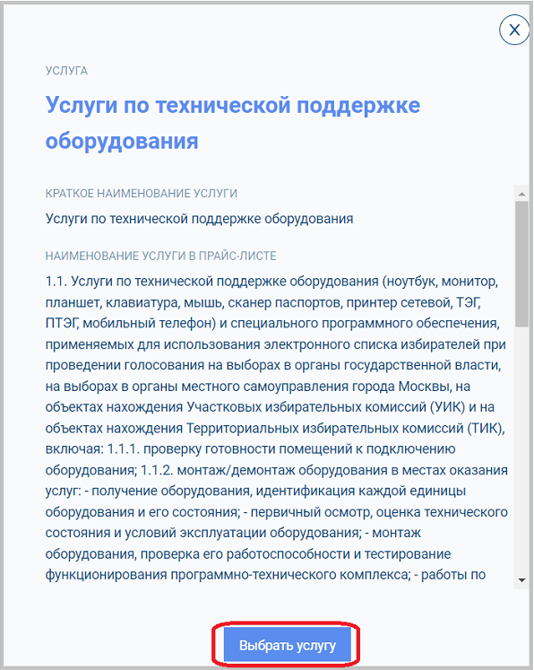

После заполнения заявки можно перевести ее в работу или сохранить как черновик.
Нажать «Перевести в работу». По нажатию на данную кнопку произойдут следующие действия:
- исполнитель получит на указанный в заявке номер телефона смс-сообщение со ссылкой для регистрации в личном кабинете (далее ЛК);
- заявка приобретет статус «Ожидание регистрации в ЛК».
Кнопка «Сохранить как черновик» позволит сохранить заявку в статусе «Черновик».
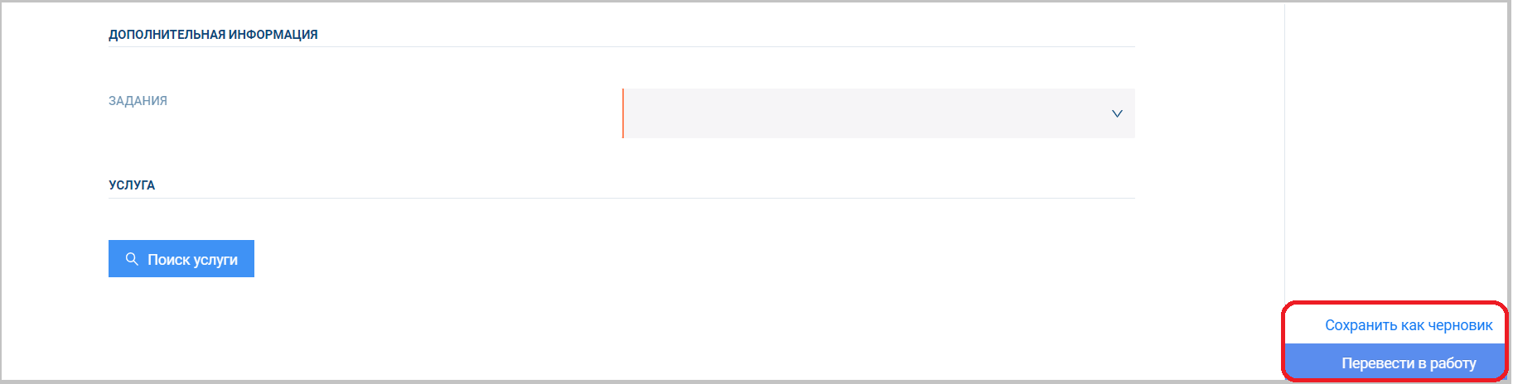

Создание заявки onboarding
Нажать кнопку «Создать заявку», далее выбрать «Заявка onboarding».
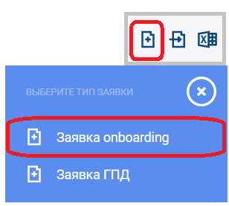
В открывшейся форме выбрать проект и заполнить обязательные поля:
- Фамилия;
- Имя;
- Контактный телефон;
- Линейный менеджер;
- Населенный пункт;
- Дата приёма на работу;
- Вид трудоустройства.
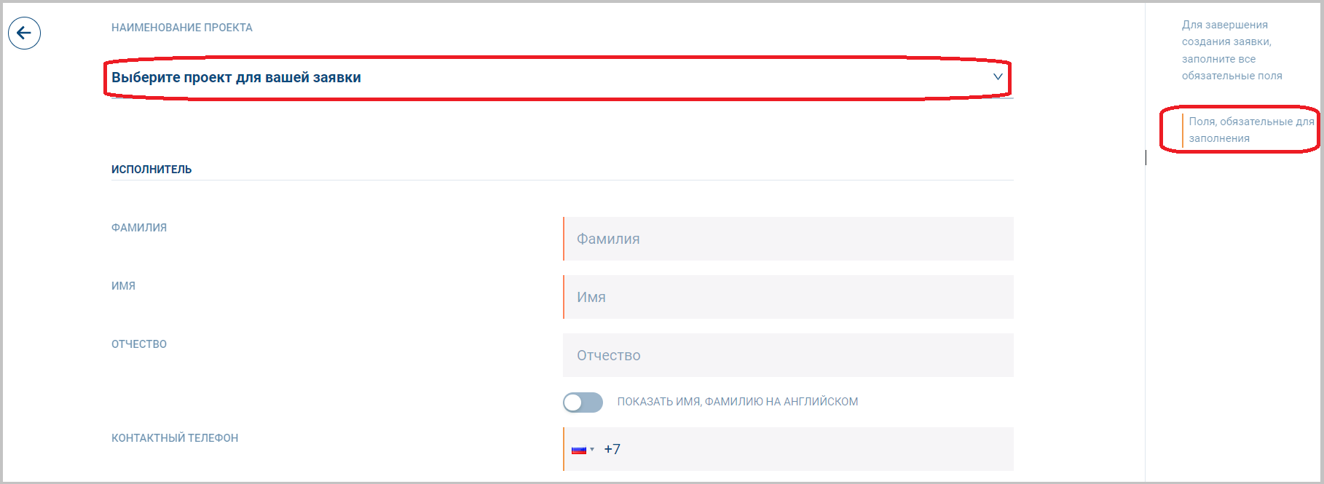
Нажать «Перевести в работу».
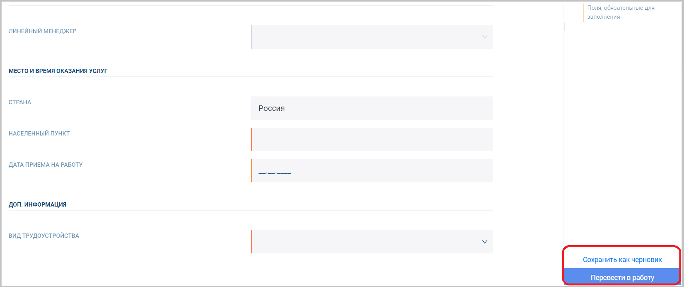
После заполнения заявки можно перевести ее в работу или сохранить как черновик.
Нажать «Перевести в работу». По нажатию на данную кнопку произойдут следующие действия:
- исполнитель получит на указанный в заявке номер телефона смс-сообщение со ссылкой для регистрации в личном кабинете (далее ЛК);
- заявка приобретет статус «Ожидание регистрации в ЛК».
Кнопка «Сохранить как черновик» позволит сохранить заявку в статусе «Черновик».

Массовое создание заявок ГПД
Нажать кнопку и выгрузить шаблон для массовой загрузки заявок в Excel:
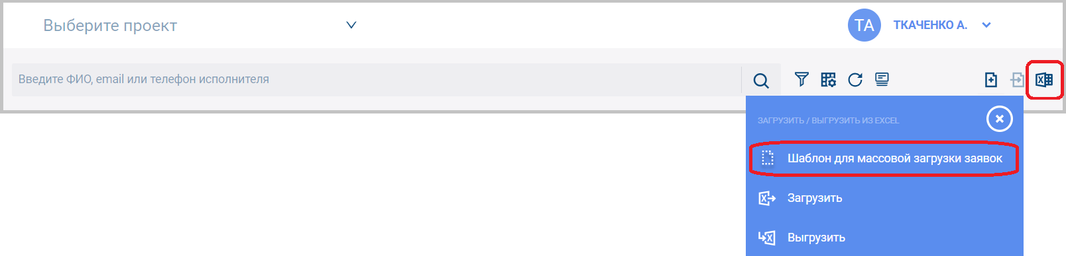
Заполнить таблицу (шаблон), обязательные для заполнения столбцы отмечены желтым цветом. В скобках (…) есть подсказки и приведены примеры по внесению данных:
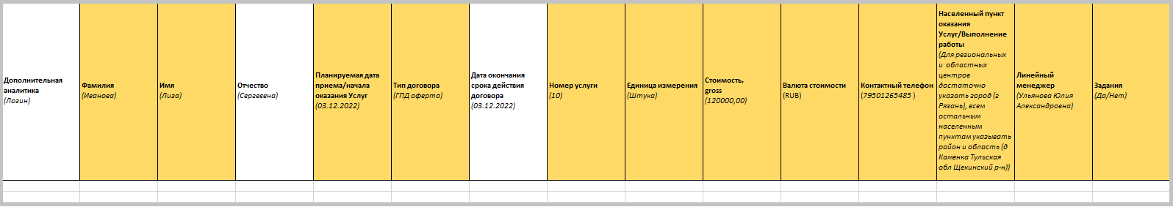
Сохранить таблицу с данными.
Далее выбрать проект, нажать кнопку «Загрузить»:
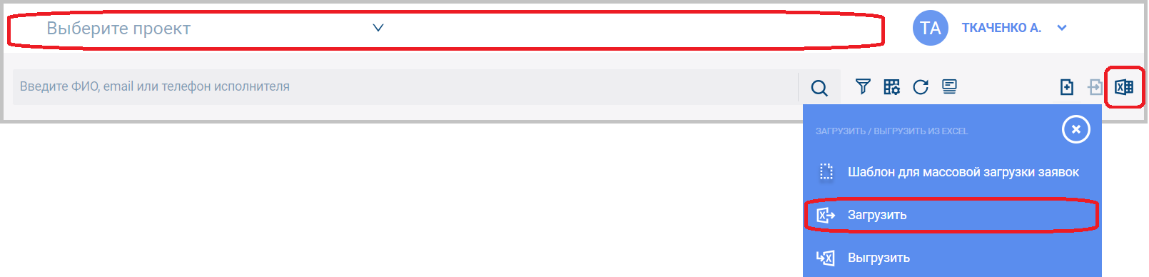
Все заявки из Excel загружаются со статусом «Черновик».

Перевести заявки из статуса «Черновик» в работу можно 2 способами:
Способ 1: нажать и перевести в работу
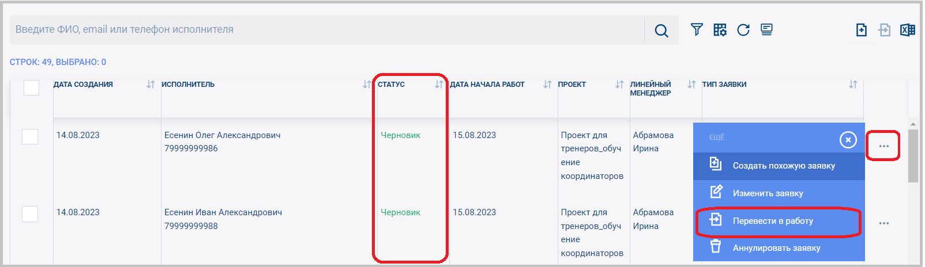
Способ 2: отметить галочками интересующие строки и нажать кнопку перевести в работу:
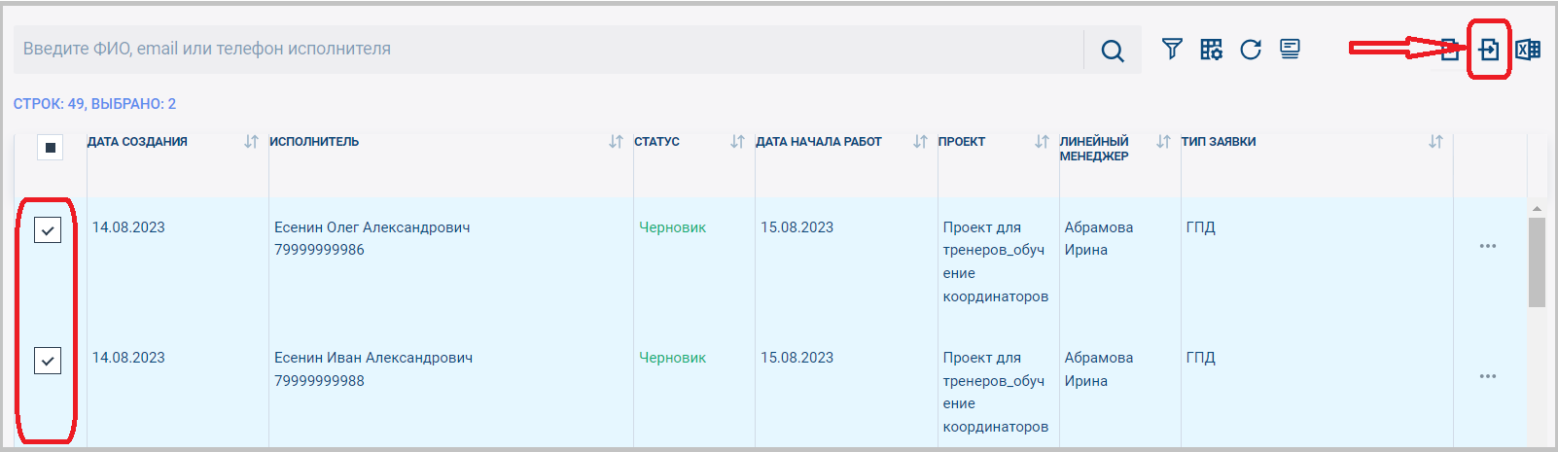

Создание повторного назначения
Если исполнителя нужно задействовать по другой услуге в текущем или новом проекте, в HRFile реализована возможность добавить повторное назначение.
При переводе такого назначения в работу открывается страница с действующими назначениями исполнителя. Справа выводится информационное сообщение «У исполнителя есть действующие договоры. Примите решение о необходимости заключения еще одного договора».
Убедившись в том, что созданная заявка не является дублем ранее созданной, нажать кнопку «Перевести в работу».
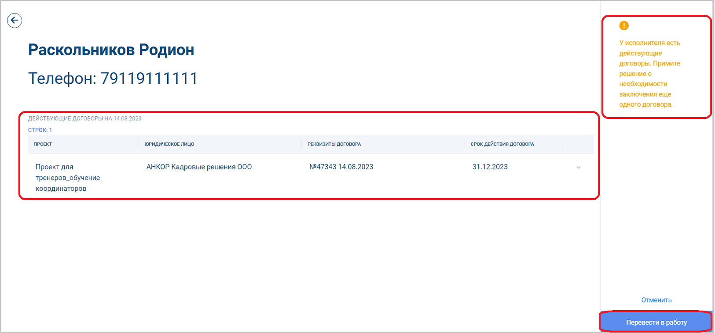

Назначения
Реестр назначений ГПД исполнителей с действующими и расторгнутыми договорами.
Доступно единичное и массовое и расторжение договоров.
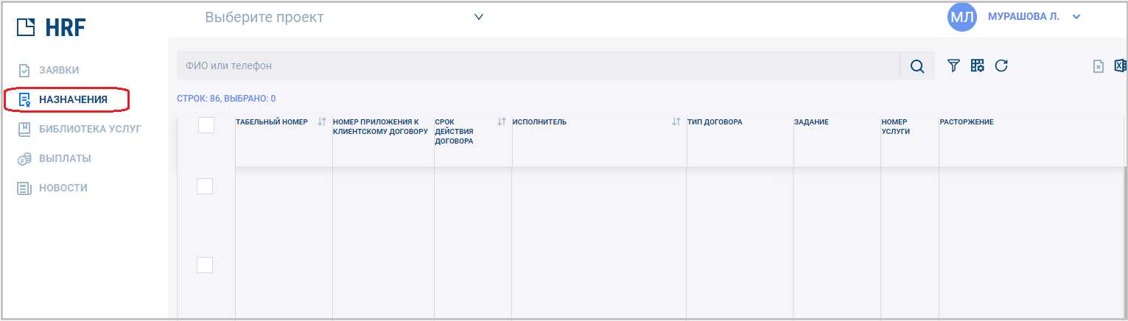
Для поиска назначений и настройки таблицы используются кнопки:
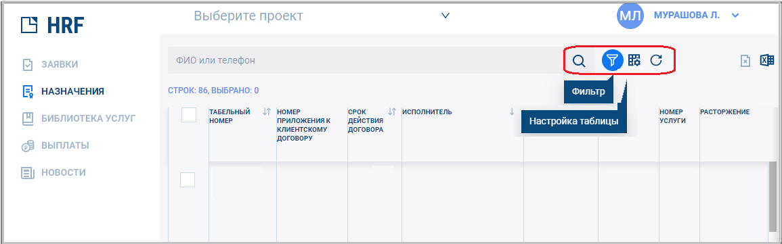
- поиск по ФИО или телефону исполнителя;
- настройка фильтров по статусам
- настройка колонок таблицы (можно добавить/убрать необходимые для просмотра колонки). Если необходимо выстроить определенную очередность колонок, то необходимо зажать левой кнопкой мыши название и переместить в удобное место;
- обновить данные.

Библиотека услуг

Создание услуги
Администрирование библиотеки услуг осуществляется в роли «Клиентский менеджер».
Зайдите в раздел меню «Библиотека услуг».
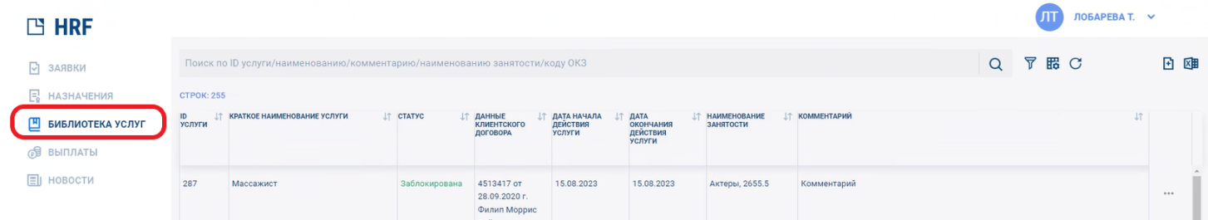
Нужную услуг можно найти при помощи функции поиска.
Встаньте в поле «Поиск по ID услуги/наименованию/комментарию/наименованию занятости/ коду ОКЗ» и введите любое из указанных значений. Нажмите .
Система произведет поиск и предложит перечень услуг. Выберите нужную услугу щелчком мышки.
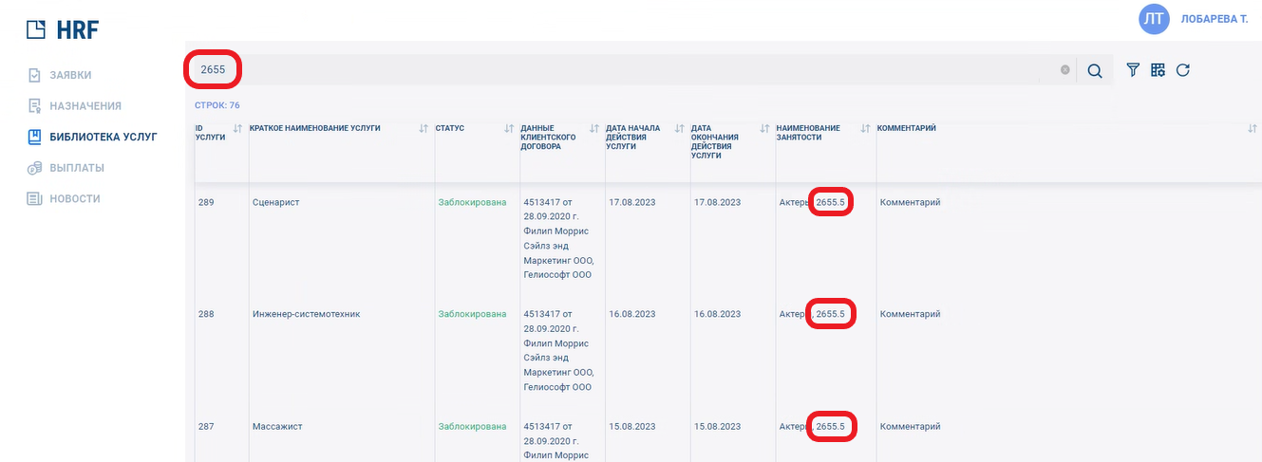
Откроется карточка услуги. | 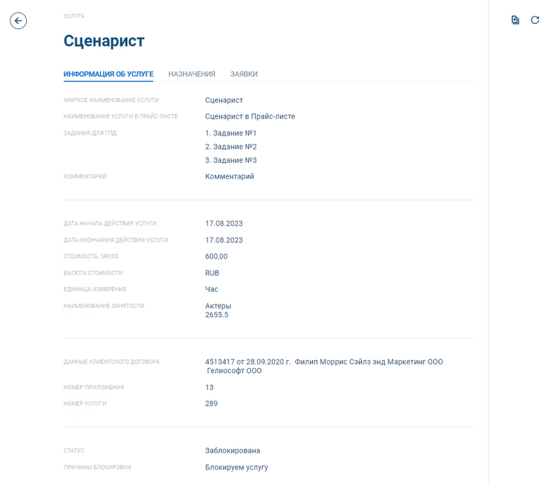

В карточке услуги детально видны параметры услуги.
Чтобы выйти из карточки услуги нажмите  в левом верхнем услуг карточки.
Услуги можно выбрать с помощью фильтра. Для этого нажмите и выберите услугу в нужно м статусе. Нажмите «Применить».
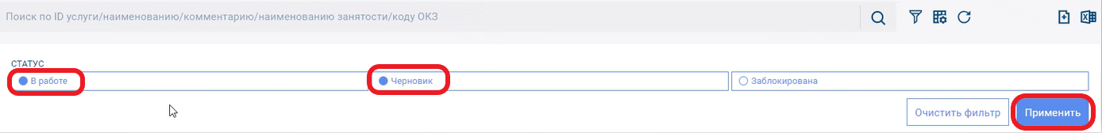
Чтобы очистить фильтр нажмите 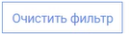.
Настройте таблицу для удобной работы. Для этого нажмите и выберите столбцы таблицы, которые хотите видеть в библиотеке услуг. Нажмите «Сохранить».
Столбцы, которые не были выбраны, будут скрыты. При необходимости их можно добавить, нажав .
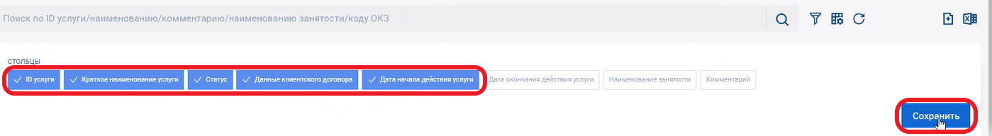
Для обновления информации в таблице нажмите .

В таблице ведется подсчет строк.
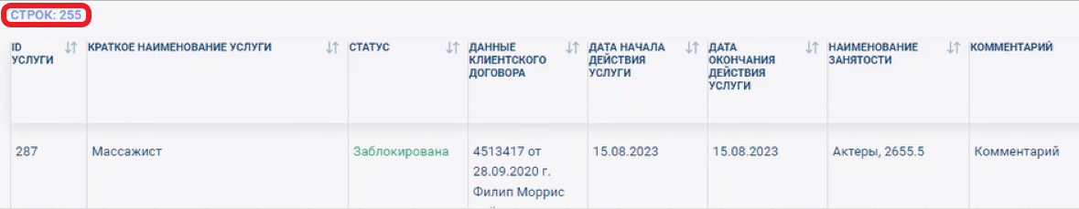

Настройте количество услуг, которое вы хотите видеть на странице, задав соответствующее значение.
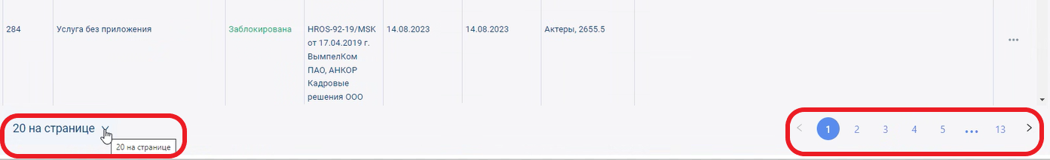
Значения в столбцах таблицы можно сортировать. Если значок , то сортировка не задана, если , то в столбце данные находятся в сортировке. Чтобы ее отключить нажмите на данный значок.
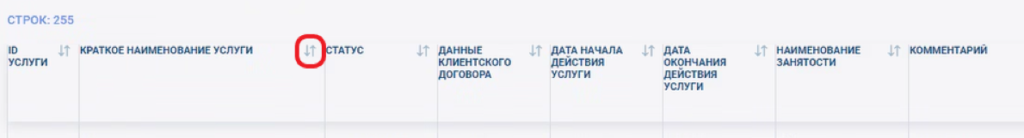
Чтобы выгрузить в Excel данные таблицы, нажмите 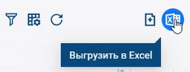.

Создание новой услуги
Чтобы создать новую услугу в разделе «Библиотека услуг», нажмите 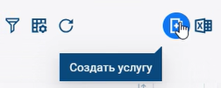.
Заполните поля, выделенные красной рамкой. Данные поля являются обязательными.
Если нужно в услугу добавить задание, нажмите «Добавить задание».

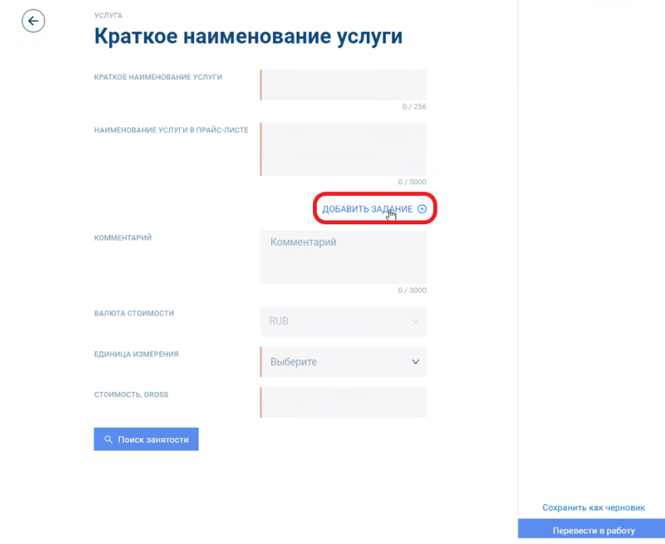
Откроются поля для описания заданий.
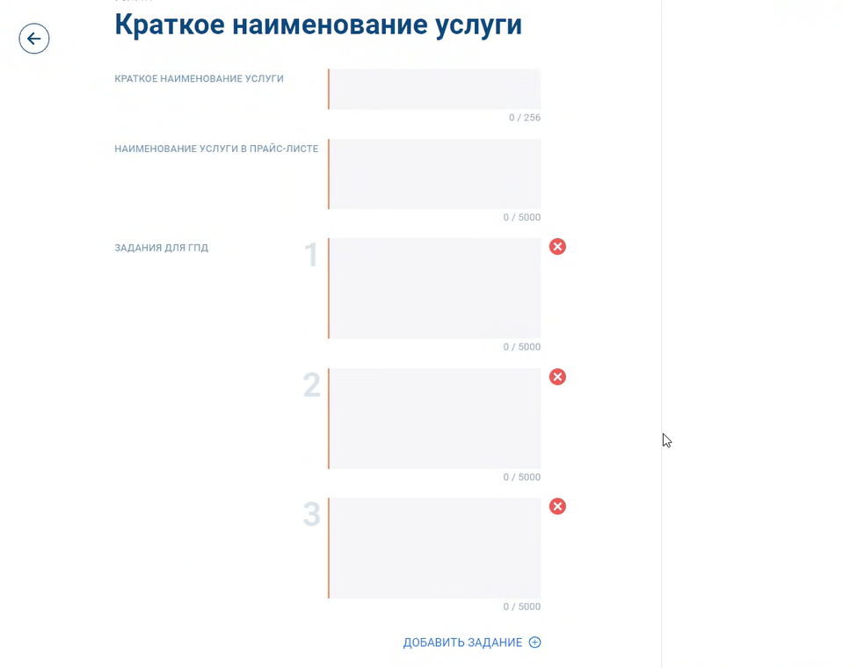
Задайте услуге значение занятости, нажав «Поиск занятости».
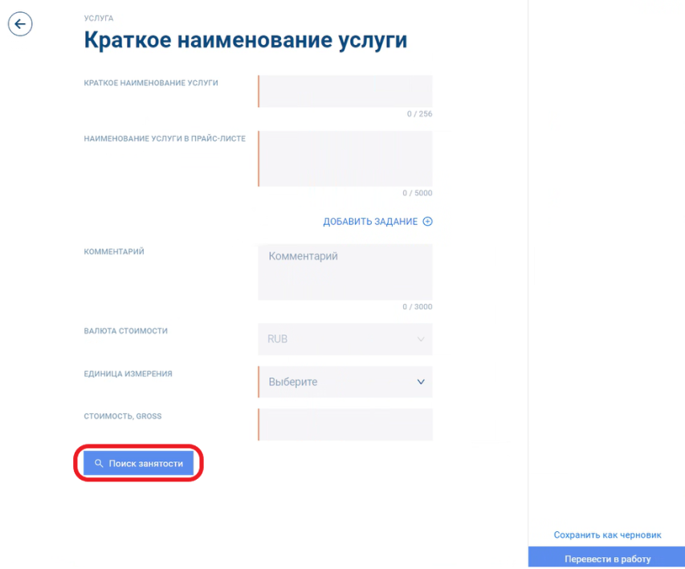
Выберите нужно значение занятости из справочника ОКЗ.
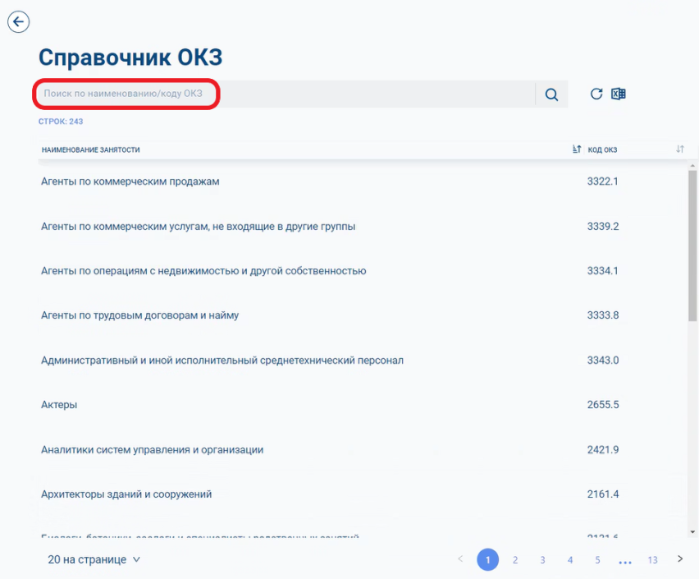

После заполнения всех обязательных полей карточки услуги можно сохранить ее как черновик для дальнейшей работы, если необходимо. Нажмите «Сохранить как черновик».
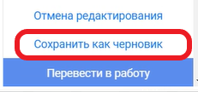
Если вы продолжили работать с карточкой услуги, находящейся в статусе «Черновик», и внесли в нее изменения, а затем решили их отменить, нажмите «Отмена редактирования».
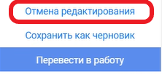
Если услуга готова к публикации, то нажмите «Перевести в работу». Услуга появится в библиотеке услуг в статусе «В работе».
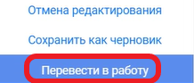

Создание похожей услуги
Для оптимизации работы с услугами в системе реализована функция создания похожей услуги.
Для создания похожей услуги выберите в списке услуг услугу, данные которой наиболее подходят для использования при создании похожей услуги.
Нажмите на три точки справа в строке услуги.
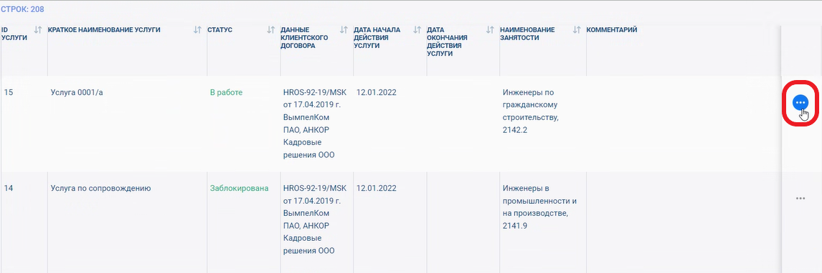
Откроются действия, которые можно совершать с выбранной услугой: «Создать похожую услугу», «Заблокировать услугу».
Нажмите «Создать похожую услугу». Далее повторите действия, как указано в разделе инструкции «Создание новой услуги».
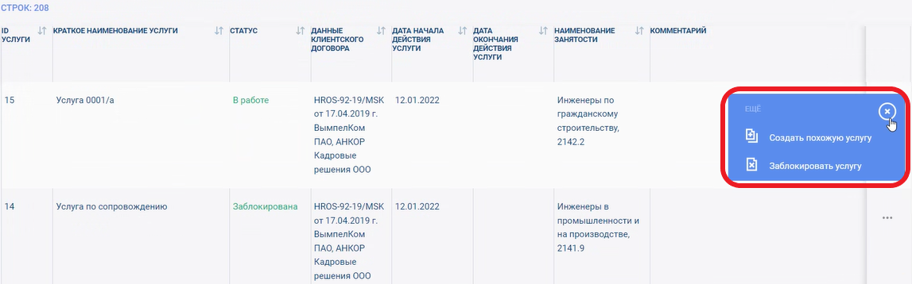

Блокировка услуги
Удалить услугу в статусе «В работе» невозможно. Услугу можно только заблокировать.
Для блокировки услуги нажмите «Заблокировать услугу».
Отменить данное действие невозможно.

После нажатия «Заблокировать услугу» откроется модальное окно «Блокировка услуги».
Заполните поле «Причины Блокировки». Данное поле является обязательным.
Нажмите «Продолжить».

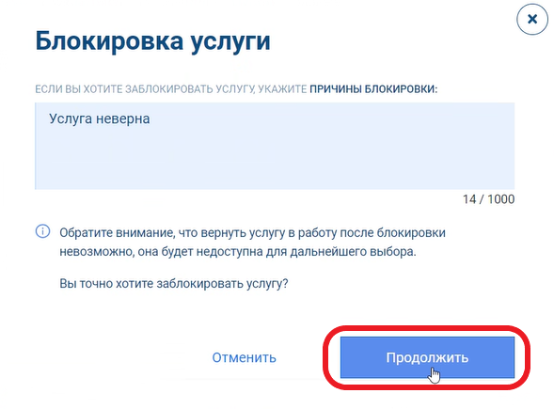

После блокировки услуги появится сообщение 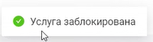.

Статус услуги в списке услуг изменится на «Заблокирована».
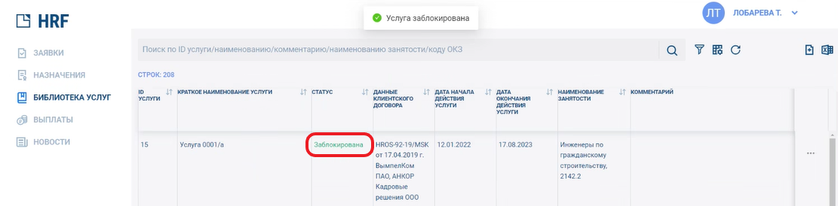

Выплаты
Реестр выплат по ГПД исполнителям.
Доступно единичное и массовое создание выплаты.
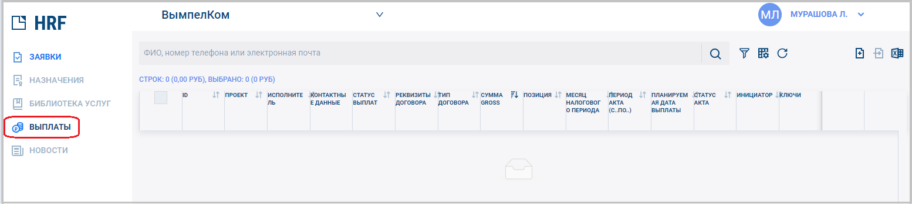

При выборе конкретного проекта из раскрывающегося списка, в окне можно увидеть кол-во строк (созданных выплат) и сумму по ним:
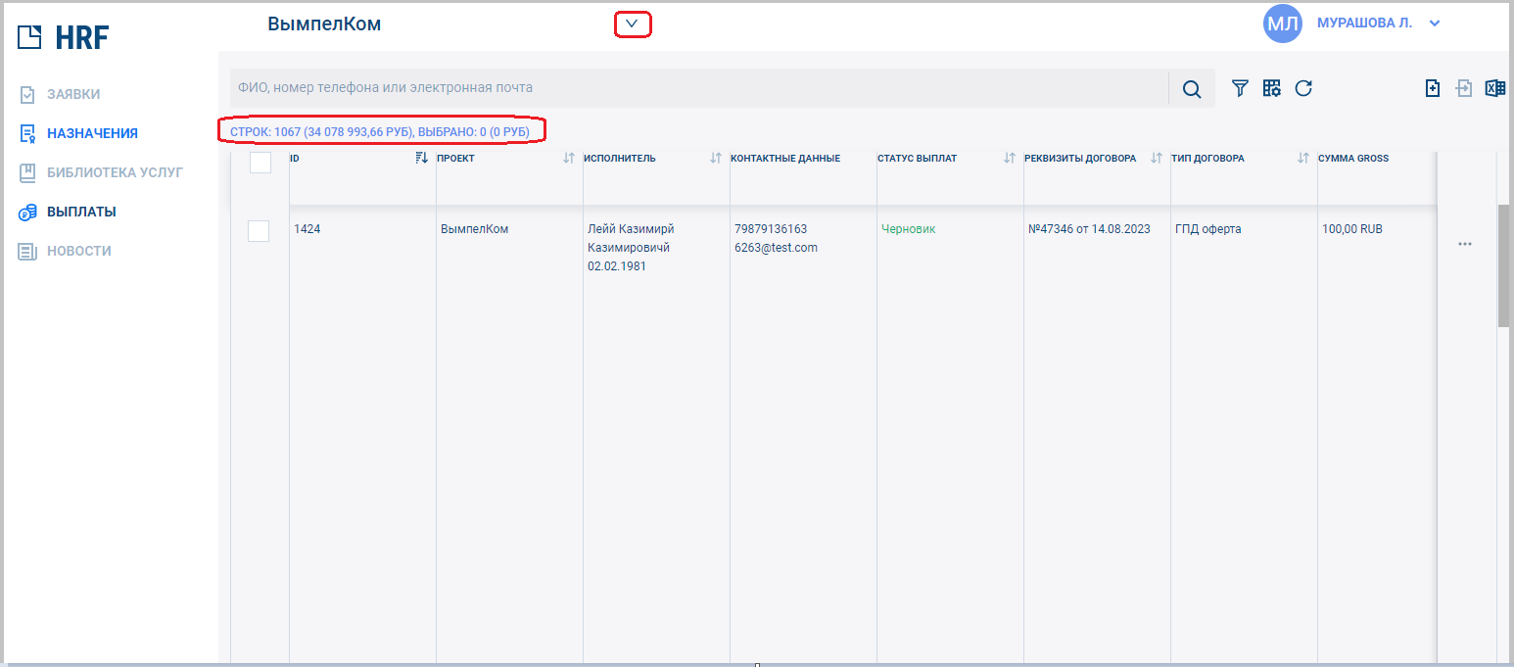
Для поиска и настройки таблицы используются кнопки:
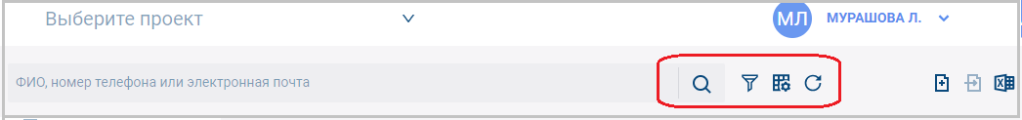
- поиск по ФИО, email или телефону исполнителя;
- настройка фильтров по статусам выплат
- настройка колонок таблицы (можно добавить/убрать необходимые для просмотра колонки). Если необходимо выстроить определенную очередность колонок, то необходимо зажать левой кнопкой мыши название и переместить в удобное место;
- обновить данные;
Кнопки при работе с выплатами:
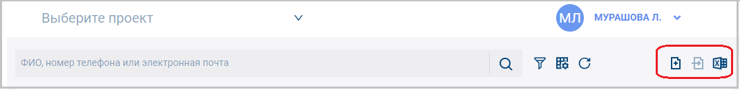
- создать выплату
- перевести в работу
-загрузка/выгрузка в Excel

При настройке фильтра по статусу выплат есть возможность выбрать планируемую дату в периоде:
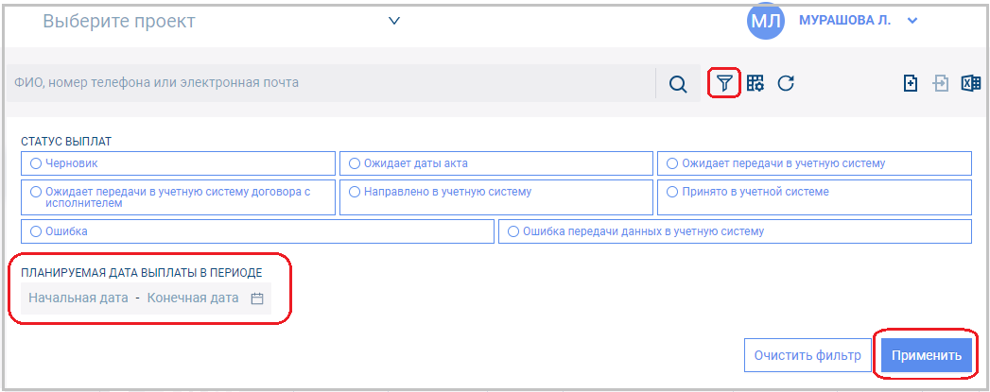

Статусы выплаты
«Черновик»: выплата не переведена в работу, ее можно отредактировать и удалить;
«Ожидает даты акта»: ситуация, при которой дата акта еще не наступила, а выплата уже внесена, выплату можно удалить;
«Ожидает передачи в учетную систему»: после перевода выплаты в работу до передачи в другую учетную систему;
«Направлено в учетную систему»: выплата направлена в учетную систему. В ЛК исполнителя размещен акт. Отредактировать/отменить запись невозможно;
«Принято в учетной системе»: выплата принята учетной системой;
«Ошибка»/ «Ошибка передачи данных в учетную систему»: администратор системы получает сообщение, если система определила ошибку при работе с выплатой.
Настройка таблицы доступна через кнопку :
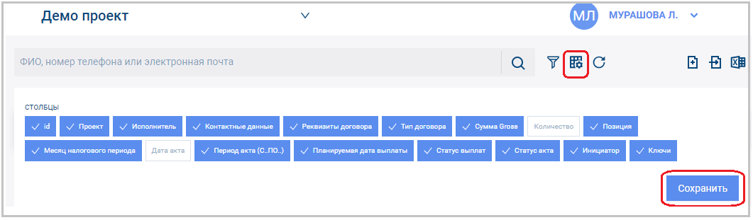
После выбора интересующих колонок они отобразятся в «шапке» таблице:
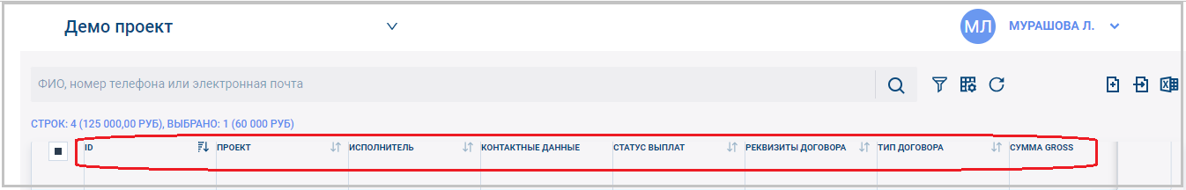

Создание выплаты
Выбрать проект и нажать в правом верхнем углу «Создать выплату» 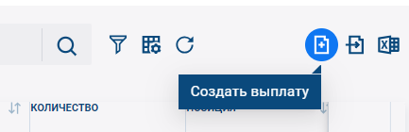

Если проект не будет выбран, то при попытке добавить выплату появится сообщение:  «Внимание! Выберите проект, по которому будет происходить действие». | 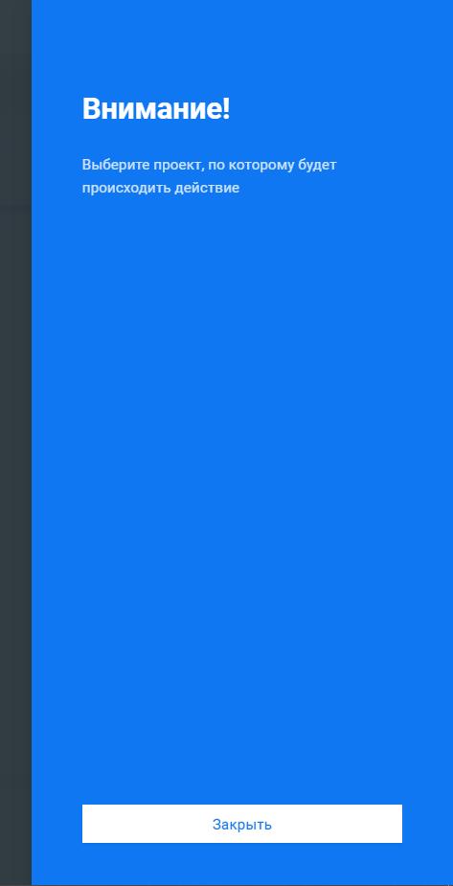

Закрыть сообщение, выбрать проект и создать выплату.
В открывшейся форме заполнить поля, ориентируясь на подсказки, появляющиеся при наведении курсора на значок .
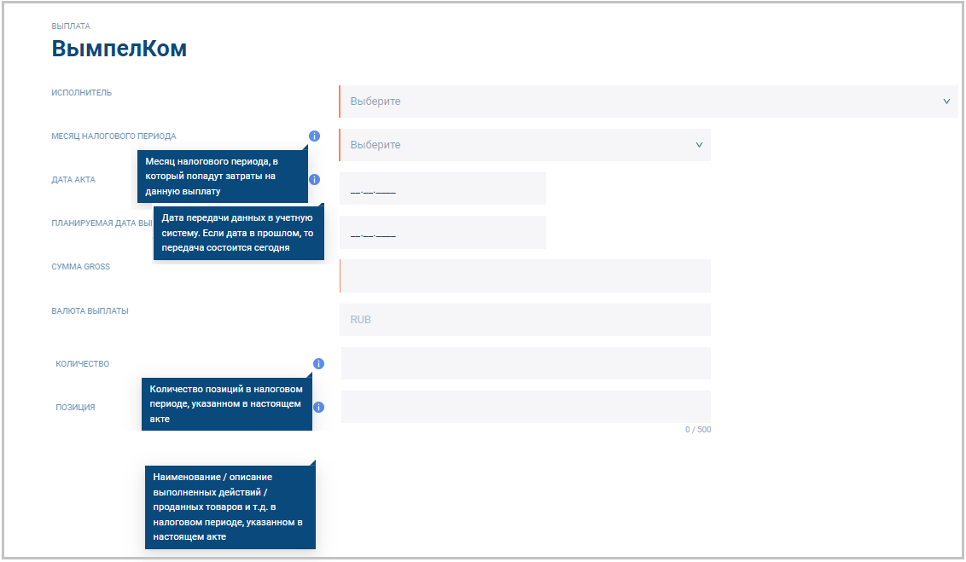

После заполнения форму можно:
«Сохранить как черновик»: в этом случае записи присвоится статус «Черновик».
Записью в статусе «Черновик» можно управлять, нажав на 3 точки справа:
«Удалить выплату»;
«Перевести в работу»: данные по выплате будут переданы в учетную систему;
«Изменить выплату».
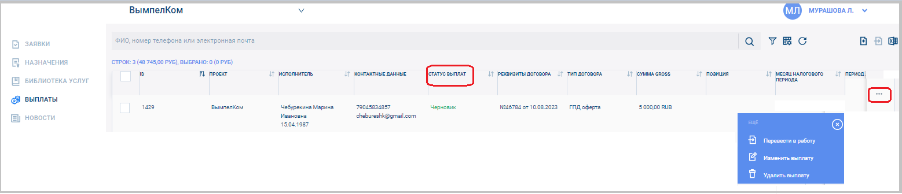

При нажатии «Удалить выплату», появится сообщение, требующее подтверждения:  «Выплата будет удалена без возможности восстановления. Удалить?»  Чтобы отменить удаление выплаты нажать «Отменить».  Чтобы продолжить удаление выплаты нажать «Продолжить». | 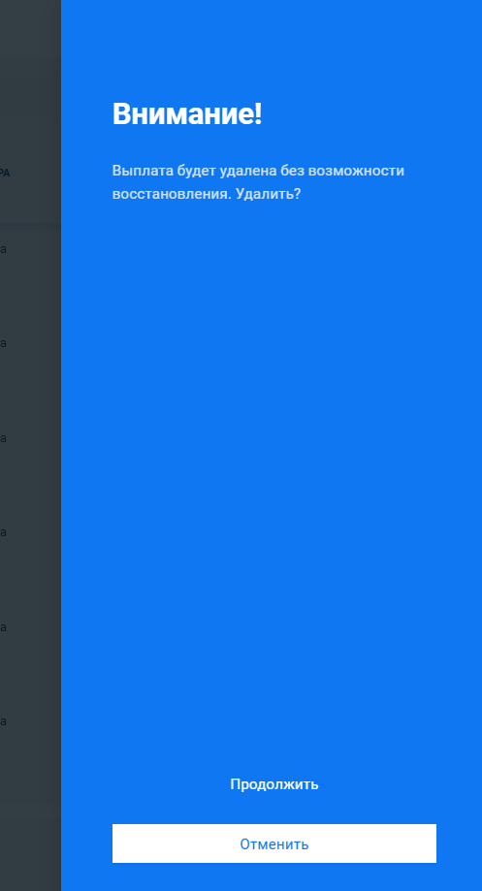

При нажатии «Изменить выплату» откроется форма, в которую можно внести изменения:
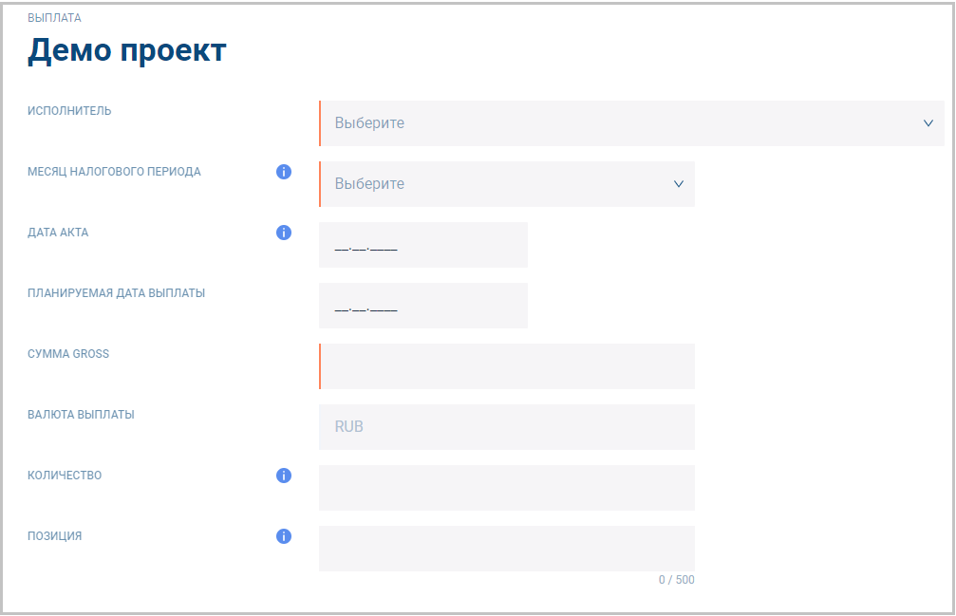
Внесенные изменения можно отменить, нажав на «Отмена редактирования» 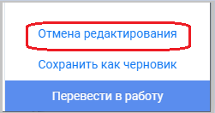

При нажатии «Отмена редактирования», появится сообщение, требующее подтверждения:  «Все несохраненные изменения вашей выплаты будут потеряны».  Чтобы отменить редактирование выплаты нажать «Отменить».  Чтобы продолжить редактирование выплаты нажать «Продолжить». | 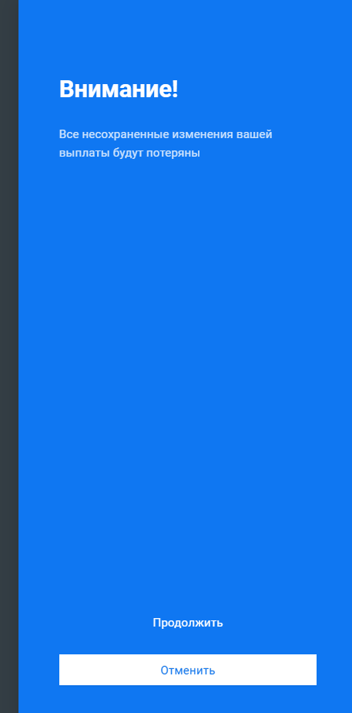

Перевести выплату в работу также можно, если выбрать строку и нажать на кнопку «Перевести в работу 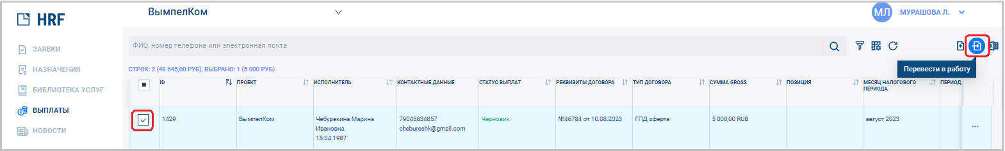

Массовая загрузка/выгрузка выплат
В программе реализованная массовая загрузка/выгрузка выплат в Excel

Выгрузка шаблона в Excel для дальнейшей загрузки выплат

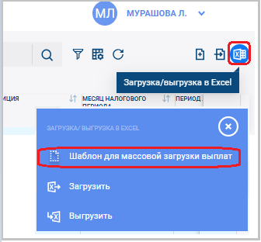
При выборе «Шаблон для массовой загрузки выплат» появится сообщение:  «Внимание! Импорт данных из Excel будет произведен в проект (наименование проекта)».  Чтобы продолжить, нажать «Далее».  Чтобы прервать операцию по массовой загрузке выплат, нажать «Закрыть». | 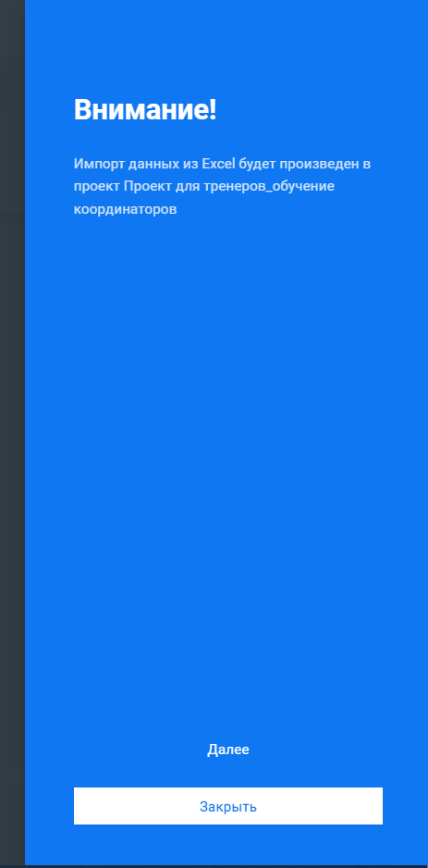
При нажатии «Далее» откроется окно: | 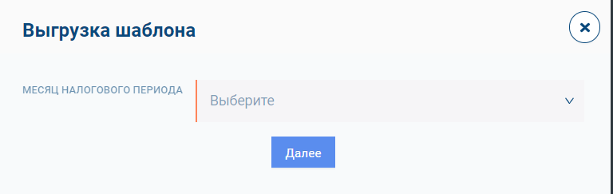

После выбора налогового периода и нажатия «Далее» сформируется Exсel шаблон (в папке «Загрузки»), который нужно заполнить, обязательно указав дату акта, планируемую дату выплаты, сумма Gross. Сохранить заполненный шаблон.

Загрузка выплат из Excel

Выбрать проект, нажать кнопку  и загрузить шаблон | 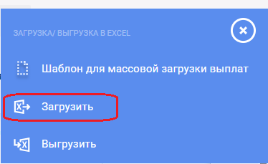
При нажатии «Загрузить», появится сообщение, требующее подтверждения:  «Внимание! Загрузка данных из Excel будет произведена в проект (наименование проекта)».  Чтобы отменить загрузку, нажать «Отмена».  Чтобы продолжить загрузку, нажать «Далее». | 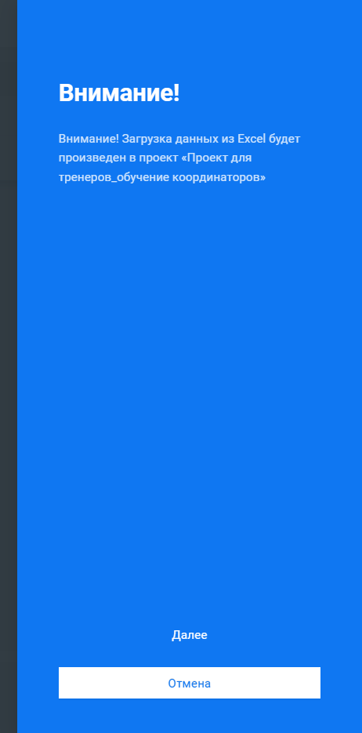

В процессе загрузки Excel файла система проводит проверку данных, и может появиться окно с предупреждениями и ошибками.
Ошибки отмечены : их необходимо исправить.  Предупреждения отмечены : выплаты могут быть загружены, но на данные предупреждения необходимо обратить внимание.  Нажмите 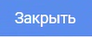 и отредактируйте Excel файл.  Загрузите его повторно. | 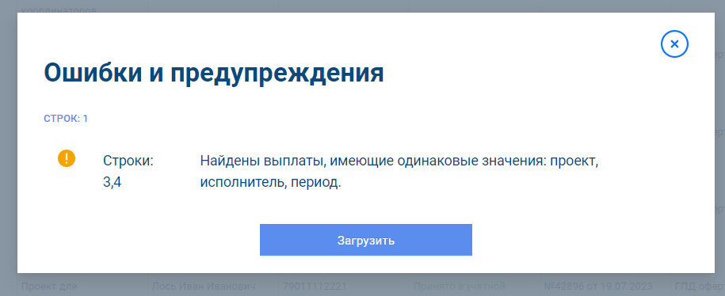
После этого, на экране появится окно, в котором будет указано сколько выплат загружено и на какую сумму: | 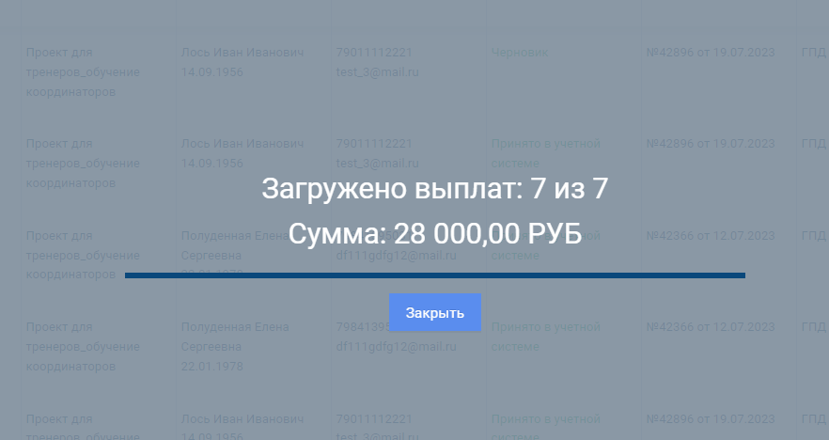
Статус загруженных выплат - «Черновик».
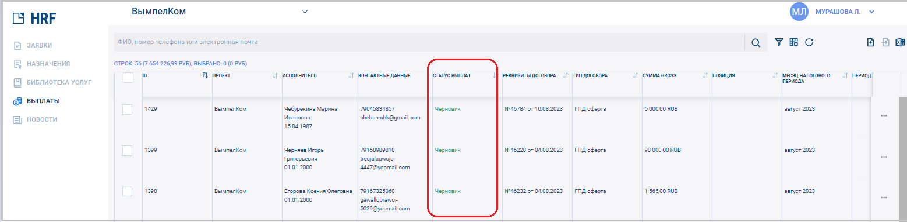
Как работать с выплатой в статусе «Черновик» см. выше
Все ранее созданные выплаты можно выгрузить в Excel.
Для этого нужно нажать на кнопку  Загрузка/выгрузка в Excel и выбрать «Выгрузить»: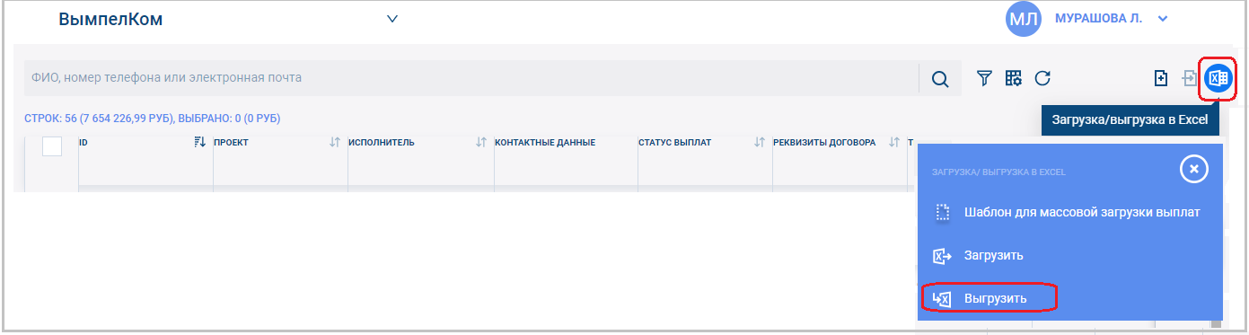
В сформированном Excel будут отражены все выплаты в различных статусах:
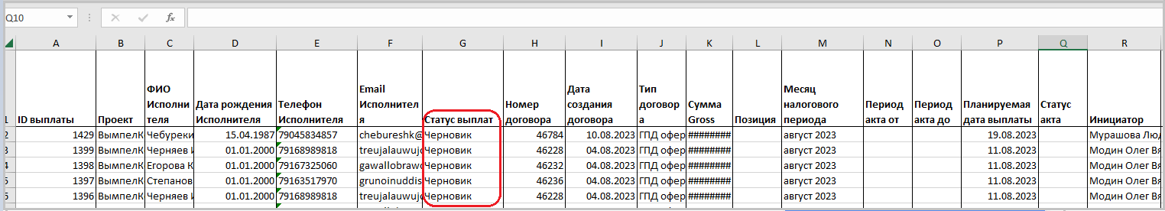

Новости
В данном разделе отображается информация по доработкам, которые были выпущены в предыдущих релизах:
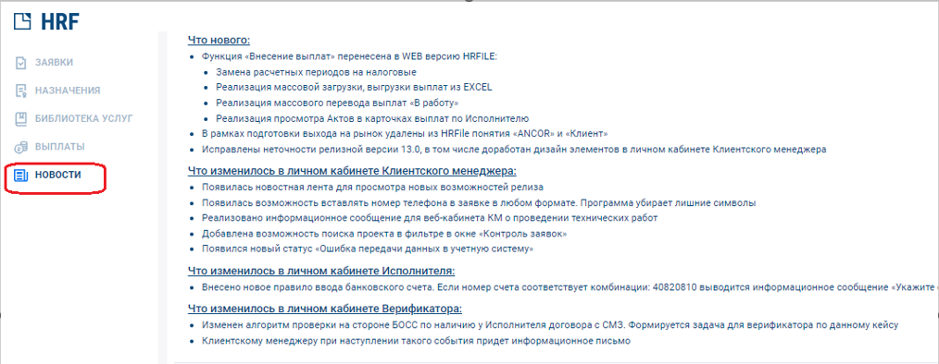

Техническая поддержка
При нажатии в левой части меню на «Техническая поддержка» появляется окно с контактными данными для обращения. | 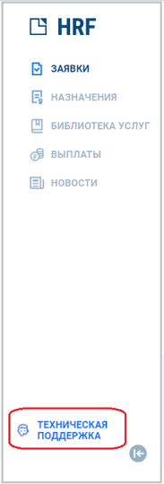 | 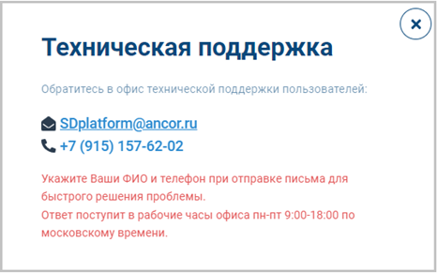

Инструкция пользователя с ролью Сотрудник

Регистрация личного кабинета исполнителя.
1. Введите номер мобильного телефона, на который Вам пришло Смс-сообщение, содержащее ссылку для регистрации личного кабинета пользователя в HRFile.
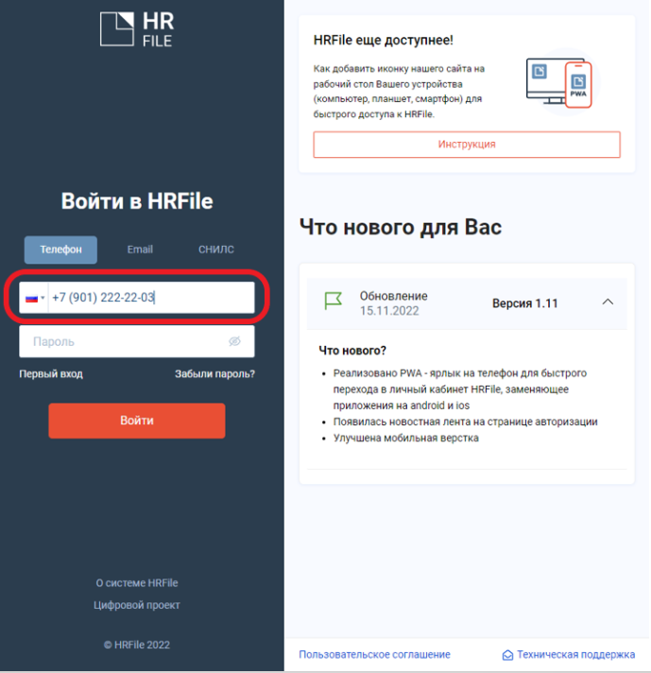

2. Нажмите «Первый вход». | 3. Нажмите «Получить код».
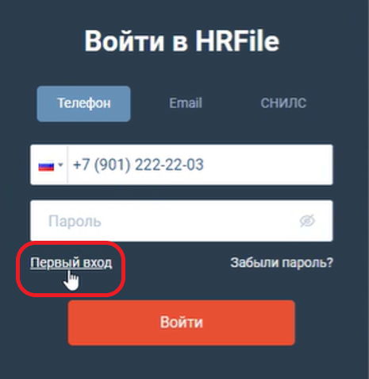 | 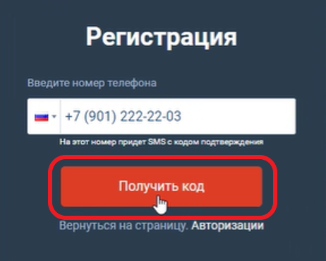

4. Введите код подтверждения из Смс-сообщения. | 5. Нажмите «Отправить».
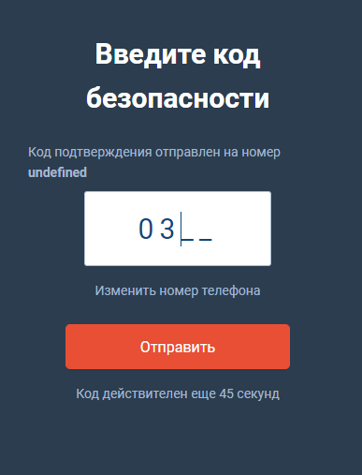 | 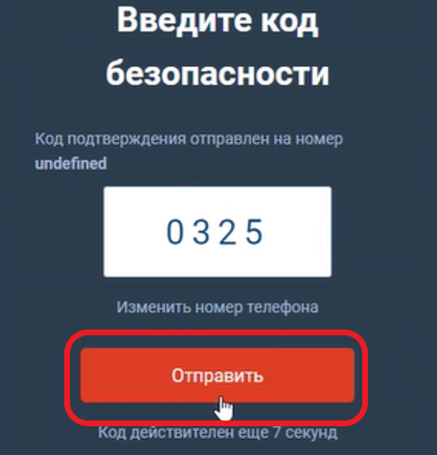

6. Введите фамилию. | 7. Нажмите «Далее».
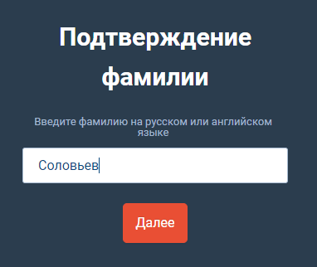 | 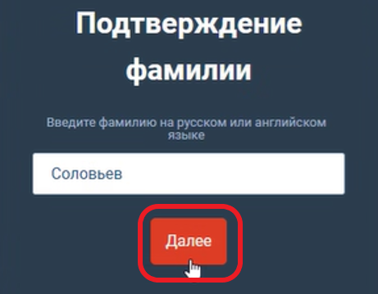

8. Задайте пароль для последующего входа в личный кабинет. | 9. Нажмите «Создать».
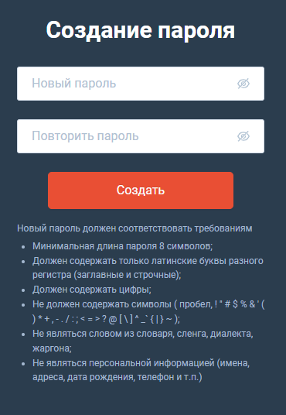 | 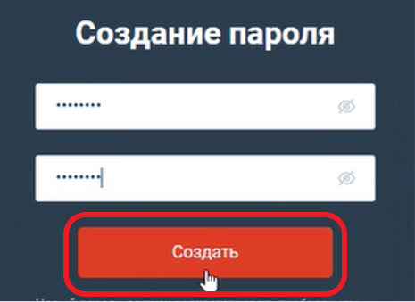

Согласование условий сотрудничества.
Заполните поля в разделе «Условия сотрудничества». Поля с красной рамкой являются обязательными.
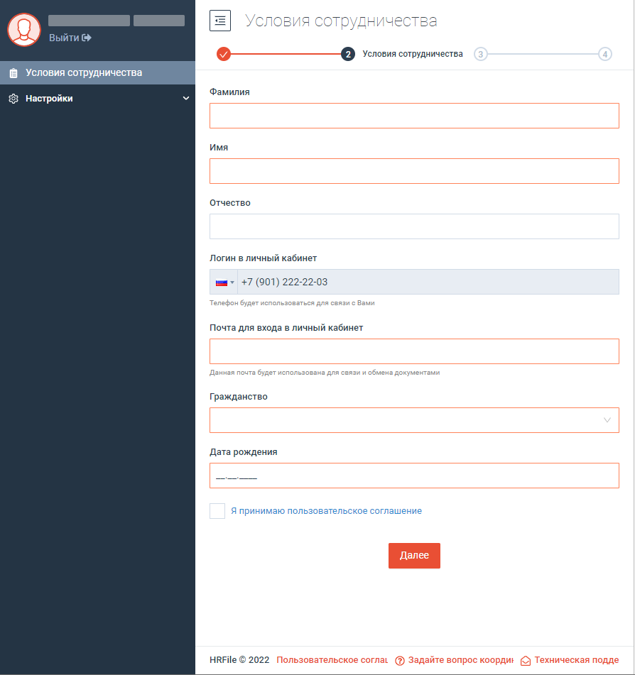
Примите Пользовательское соглашение для продолжения работы в HRFile.
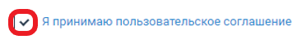
Нажмите «Далее».
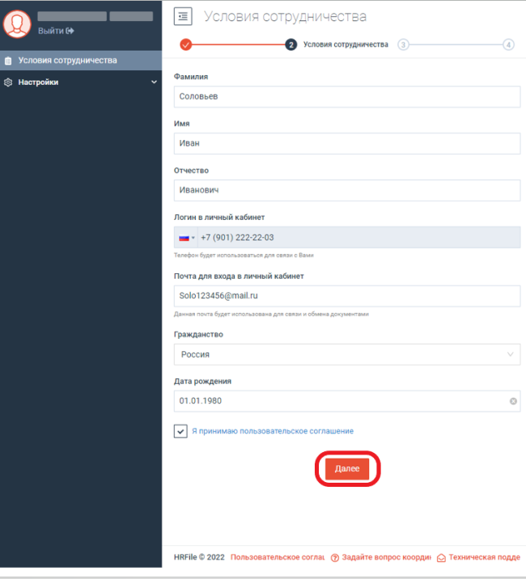

Подтвердите условия сотрудничества, поставив отметку напротив «Подтверждаю»/ «Не подтверждаю».
Нажмите «Отправить».
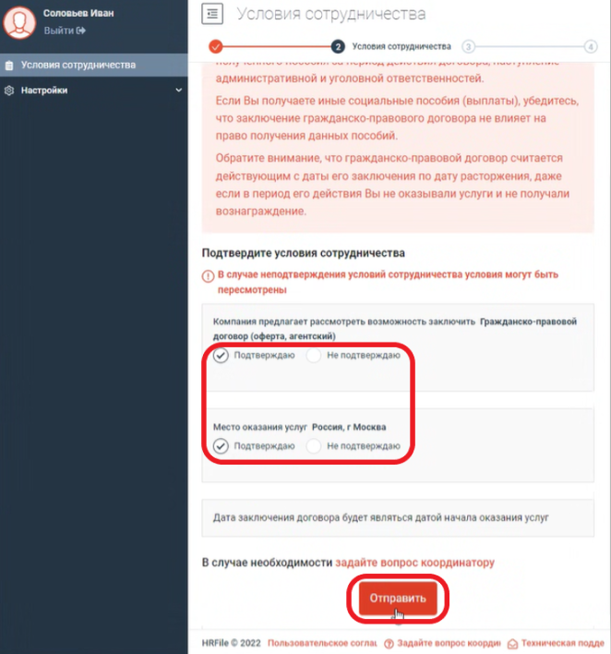

Заполнение раздела «Личные данные».
Заполните следующие подразделы в разделе «Личные данные»: паспорт, контакты, СНИЛС, ИНН, банковские реквизиты, дополнительная информация.
В указанных подразделах поля с красной рамкой являются обязательными.
- Если обязательное поле останется не заполненным, то в меню слева данный подраздел будет отмечен восклицательным знаком .
- Если хотя бы один подраздел в разделе «Личные данные» будет отмечен знаком , то отправить информацию на сверку данных со скан-копиями документов будет невозможно;
- Если все обязательные поля подраздела заполнены, то данный подраздел будет отмечен галочкой .

Заполнение подраздела «Паспорт».
Проверьте персональные данные в заполненных полях.
Заполните поля, выделенные красной рамкой: пол, место рождения, серия, номер, кем выдан, дата выдачи, код подразделения.

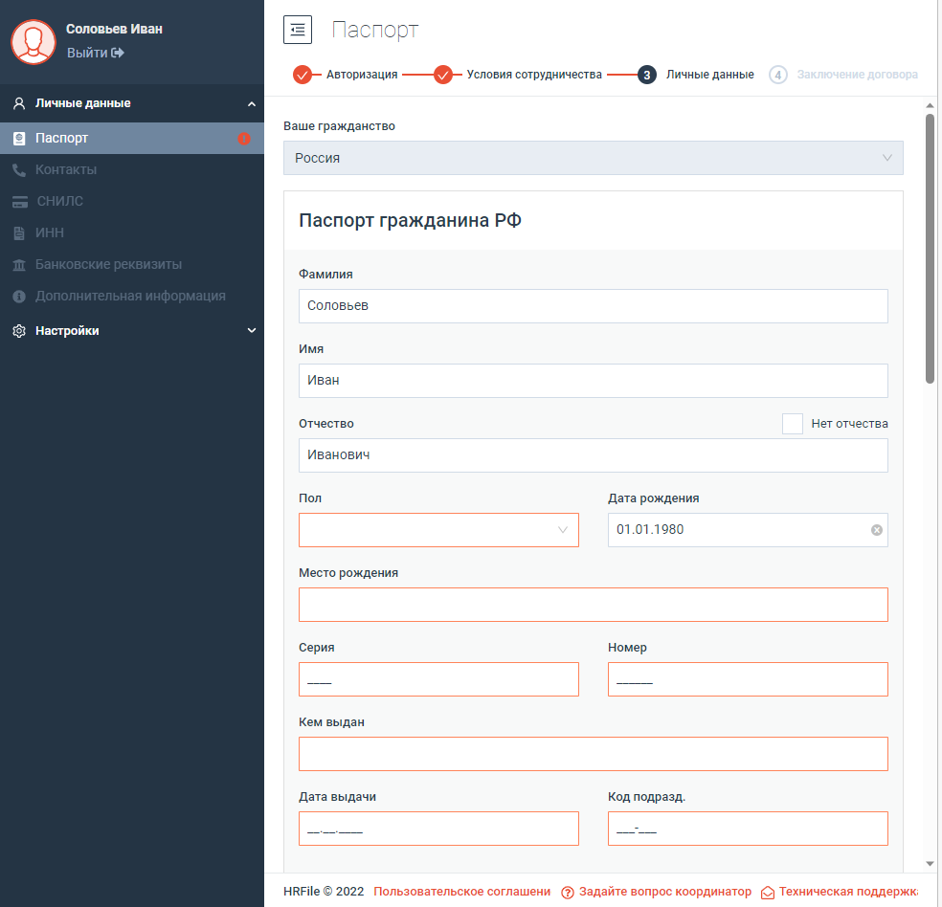

Загрузите скан-копию паспорта для дальнейшей сверки данных.
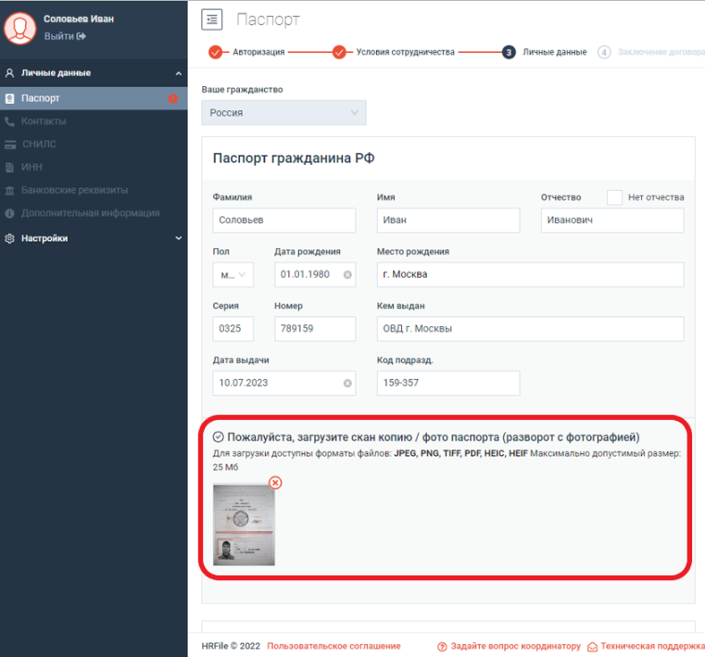
Укажите наличие временной регистрации (если имеется), поставив отметку в соответствующем поле. При наличии отметки о временной регистрации откроются поля документа «Свидетельство о регистрации по месту пребывания» - населенный пункт, адрес, индекс, срок действия документа, которые необходимо заполнить.
Для подтверждения данных в заполненных полях необходимо загрузить скан-копию документа.
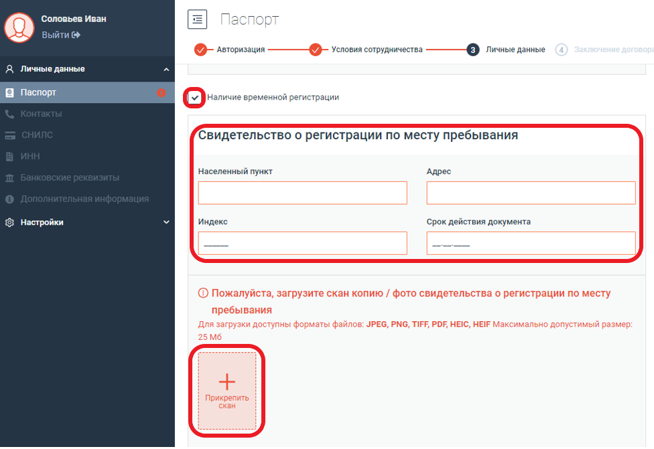
Укажите, совпадает ли адрес фактического проживания с одним из указанных выше адресов: адресом регистрации (по паспорту), адресом временной регистрации, поставив отметку в соответствующее поле. Поля адреса фактического проживания заполнятся автоматически данными указанного адреса.
Для перехода на следующий подраздел нажмите «Сохранить и далее».
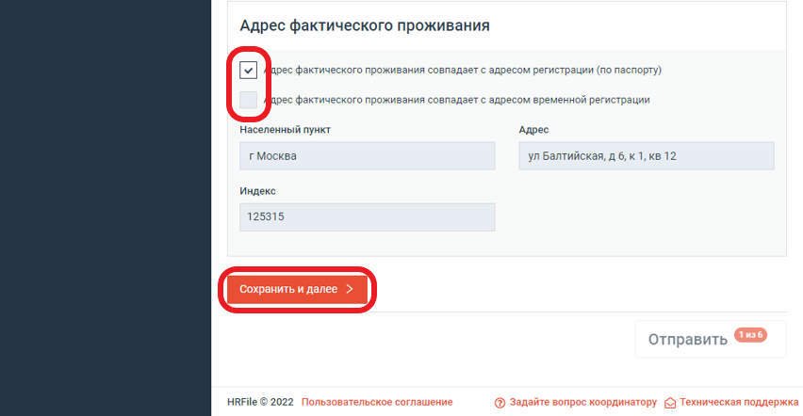

Заполнение подраздела «Контакты».
Проверьте персональные данные в заполненных полях.
Заполните поля «Дополнительный телефон» и укажите телефон третьего лица для связи в экстренных жизненных ситуациях (при необходимости).
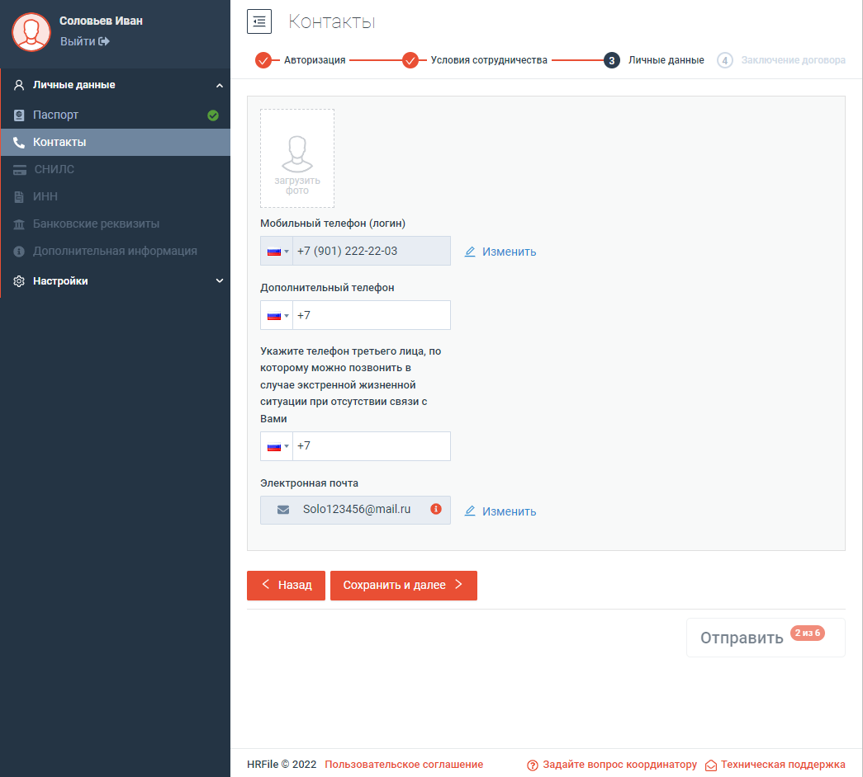

Подтвердите адрес электронной почты, пройдя по ссылке в письме, направленном на адрес электронной почты, указанный в поле «Электронная почта».


Если хотите изменить адрес электронной почты, нажмите «Изменить».
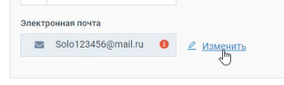

В открывшемся модальном окне нажмите «Изменить email».
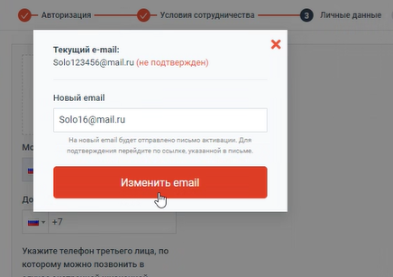

Для подтверждения нового адреса электронной почты пройдите по ссылке из письма, направленного на этот адрес.
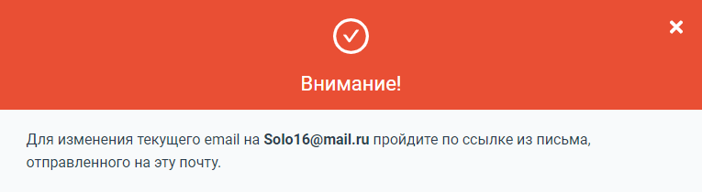
Нажмите «Сохранить и далее».
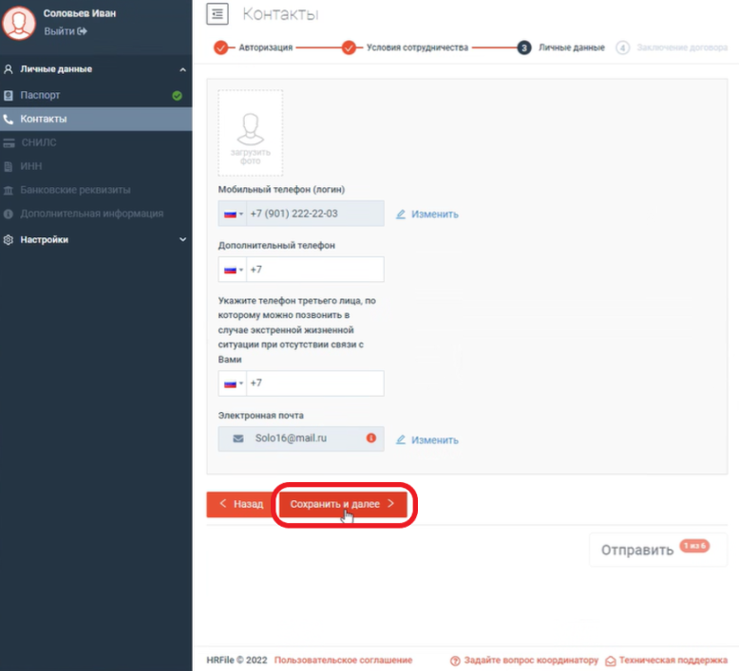

Заполнение подраздела «СНИЛС».
Укажите СНИЛС. Загрузите скан-копию документа для дальнейшей сверки данных.
Нажмите «Сохранить и далее».
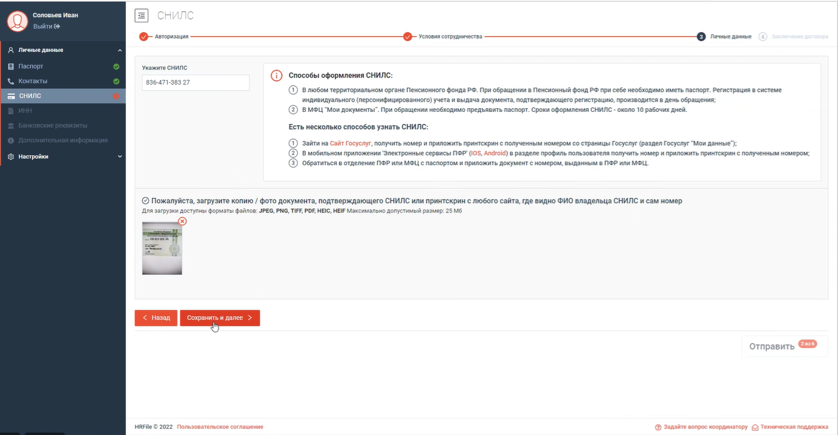

Заполнение подраздела «ИНН».
Укажите ИНН. Загрузите скан-копию документа для дальнейшей сверки данных.
Нажмите «Сохранить и далее».
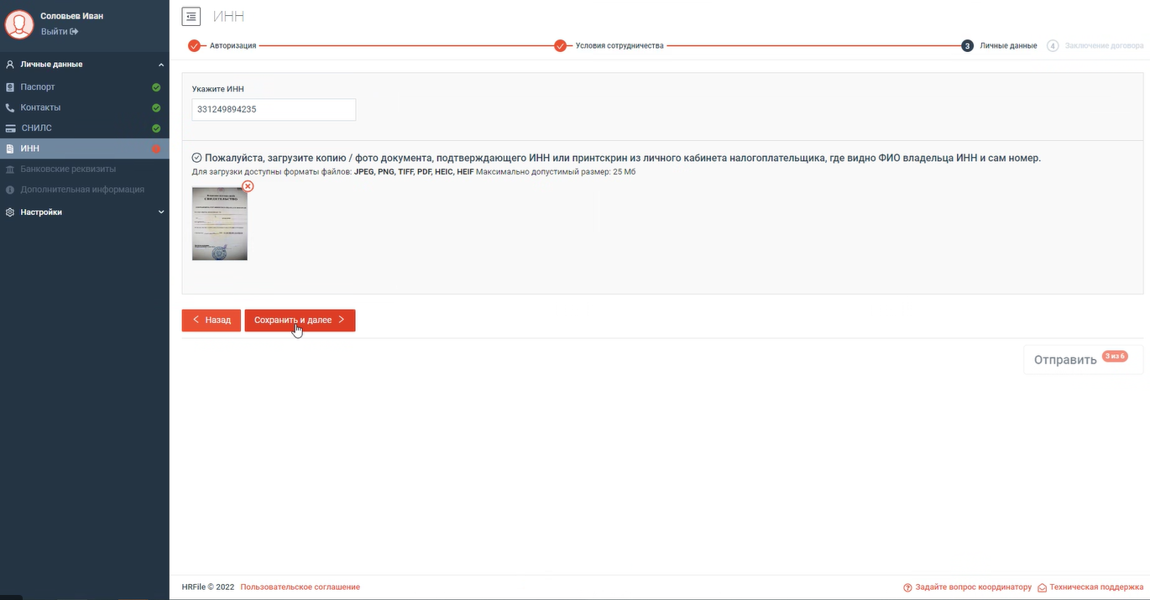

Заполнение подраздела «Банковские реквизиты».
Проверьте персональные данные в заполненных полях.
Заполните поля, выделенные красной рамкой: БИК и счет получателя.
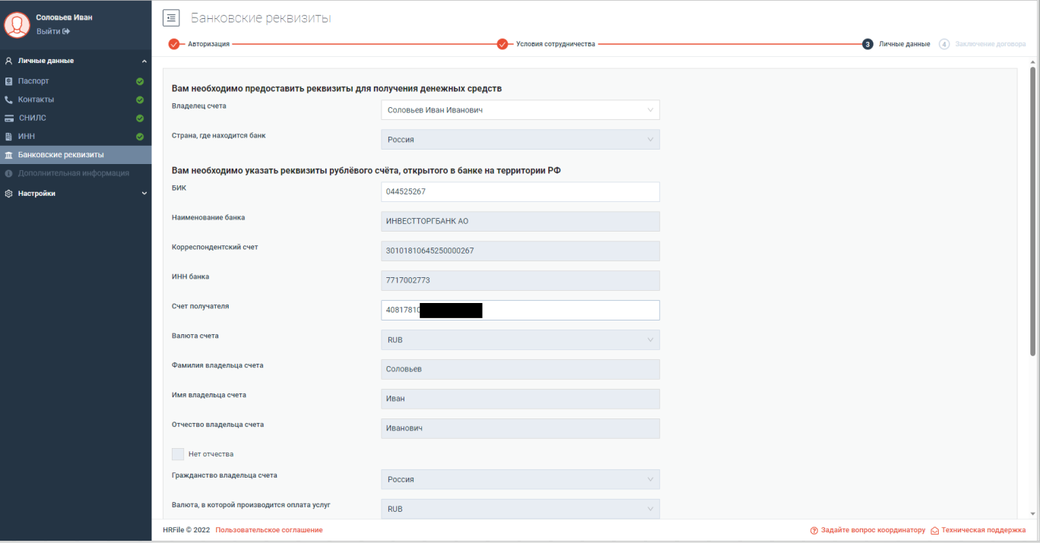

Загрузите скан-копию документа, содержащего банковские реквизиты, для дальнейшей сверки данных.
Нажмите «Сохранить и далее».
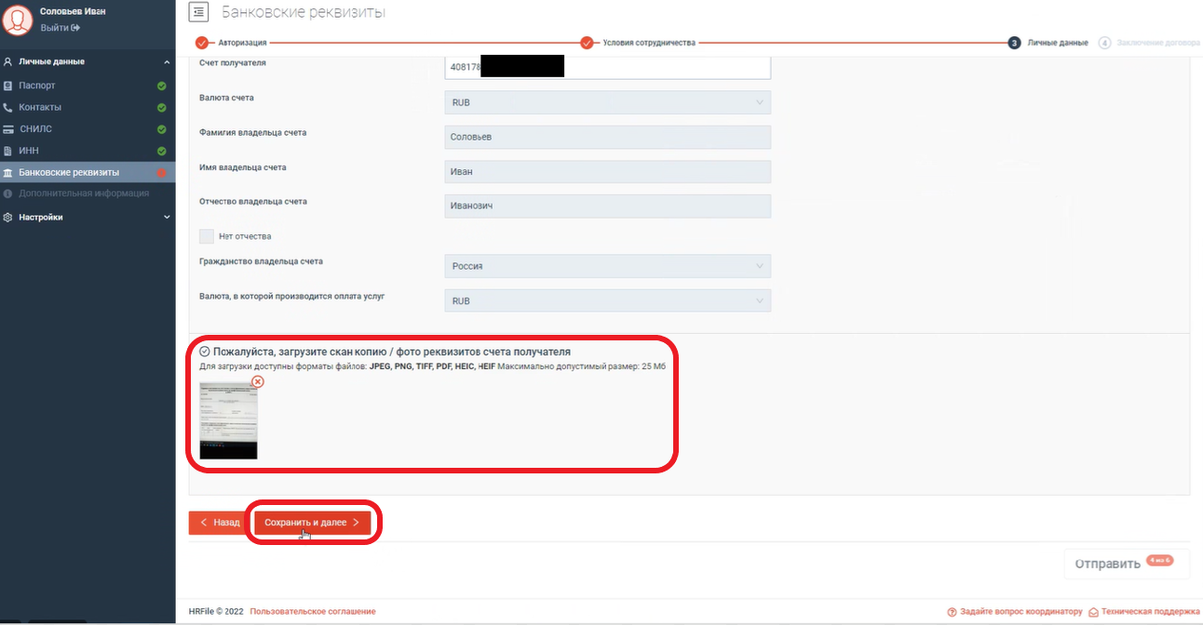

Заполнение подраздела «Дополнительная информация».
Выберите «да» или «нет» в поле «Нахождение на государственной, муниципальной службы на дату заключения договора».
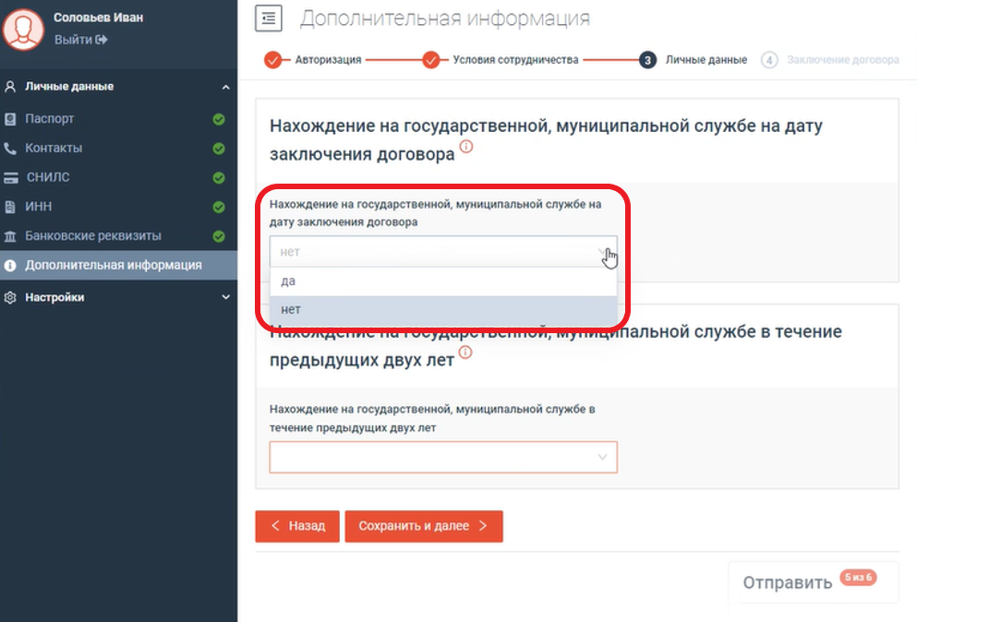

Если Вы указали «да», то появится сообщение.
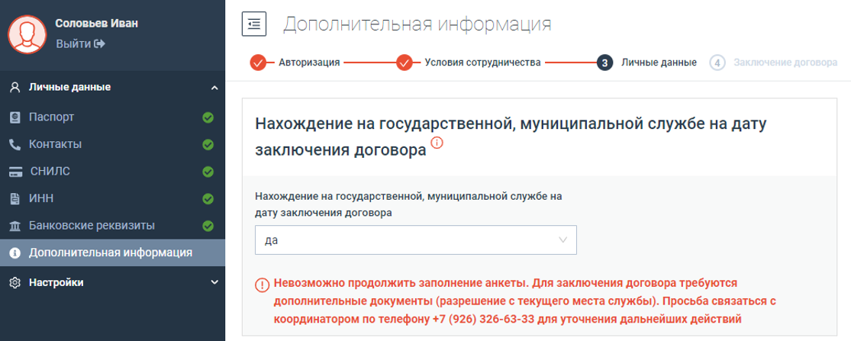

Если Вы указали «нет», то продолжите заполнение подраздела «Дополнительная информация» и выберите «да» или «нет» в поле «Нахождение на государственной, муниципальной службе в течение предыдущих двух лет».
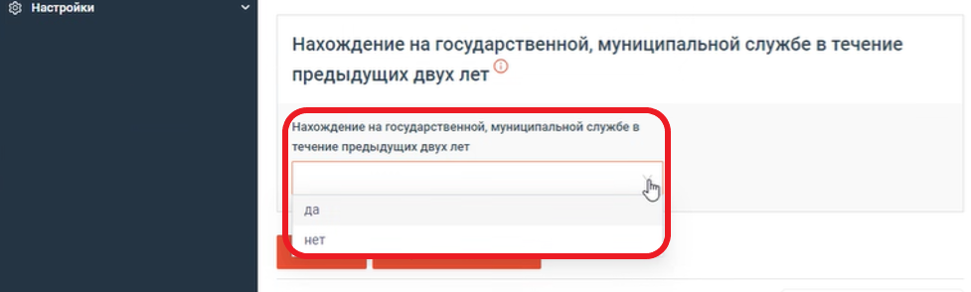
Если Вы указали «да», то продолжите заполнение подраздела «Дополнительная информация» и выберите «да» или «нет» в поле «Входили ли в Ваши должностные (служебные) обязанности отдельные функции государственного, муниципального (административного) управления юридическим лицом Заказчика ….. в процессе Вашей работы в течение предыдущих двух лет в организациях, имеющих статус государственной, муниципальной службы».

Если в этом поле Вы указали «да», то появится сообщение.
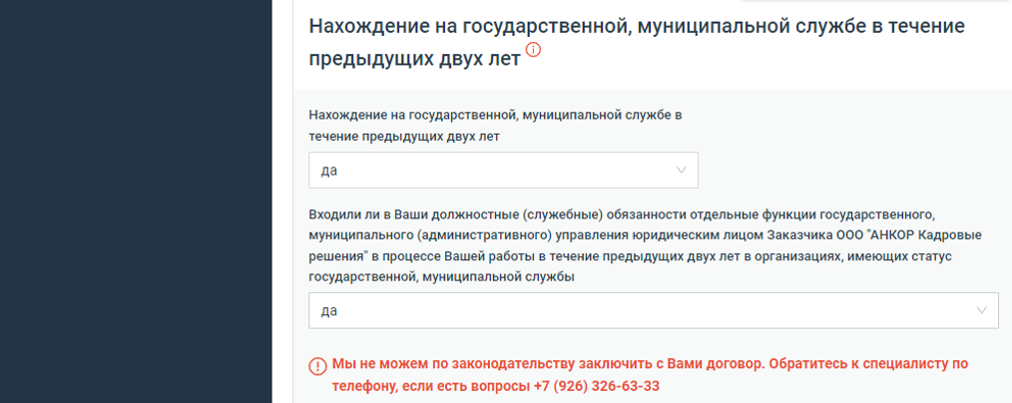

Если Вы указали «нет», то предоставьте информацию о местах Вашей работы и течение предыдущих двух лет в организациях, имеющих статус государственной, муниципальной службы, заполнив обязательные поля, выделенные красными рамками.
Вы можете добавить еще несколько организаций, имеющих статус государственной, муниципальной службы, если работали в них в течение предыдущих двух лет, нажав 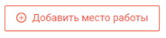.
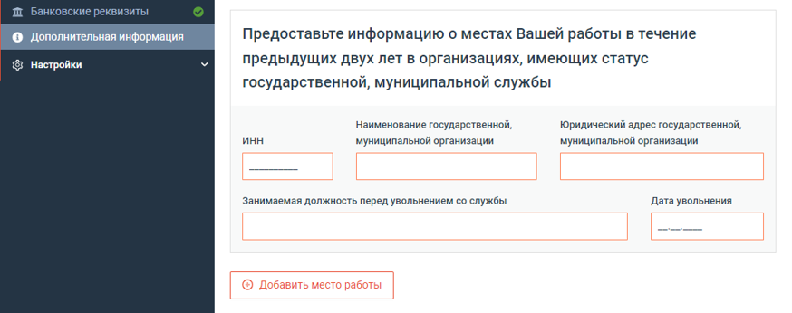

Укажите прежние фамилию, имя, отчество, если менялись.
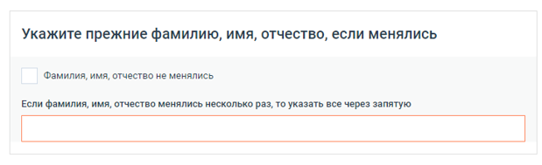
Если фамилия, имя, отчество не менялись, то поставьте соответствующую отметку в данном разделе.
Нажмите «Отправить».
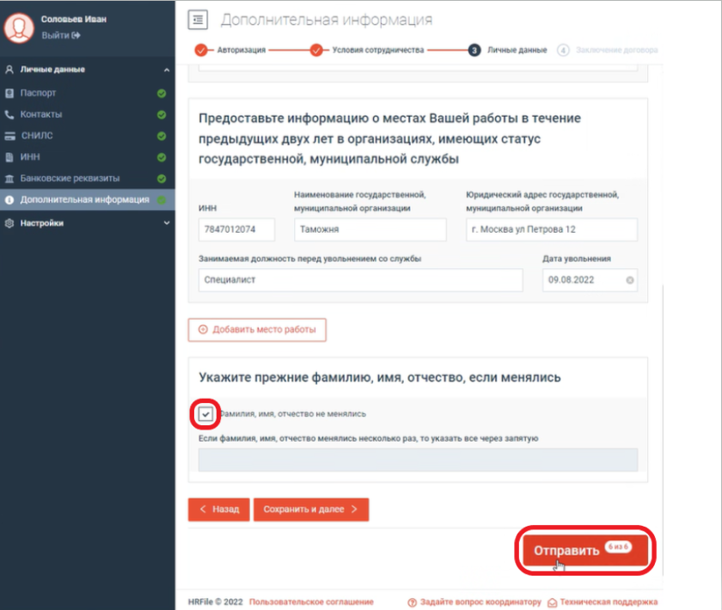

После успешной отправки личных данных на сверку с документами появится сообщение:
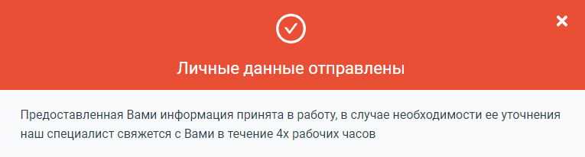

Функционал раздела «Настройки».
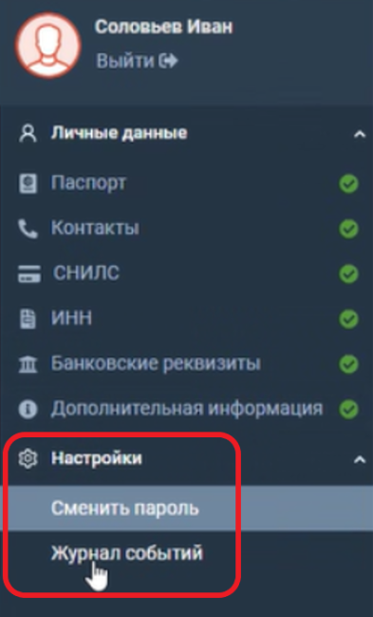
В подразделе «Сменить пароль» Вы можете сменить пароль.
Для смены пароля в соответствующих полях укажите текущий пароль, новый пароль и повторите новый пароль. Для смены пароля воспользуйтесь инструкцией подраздела.
Нажмите «Сохранить».
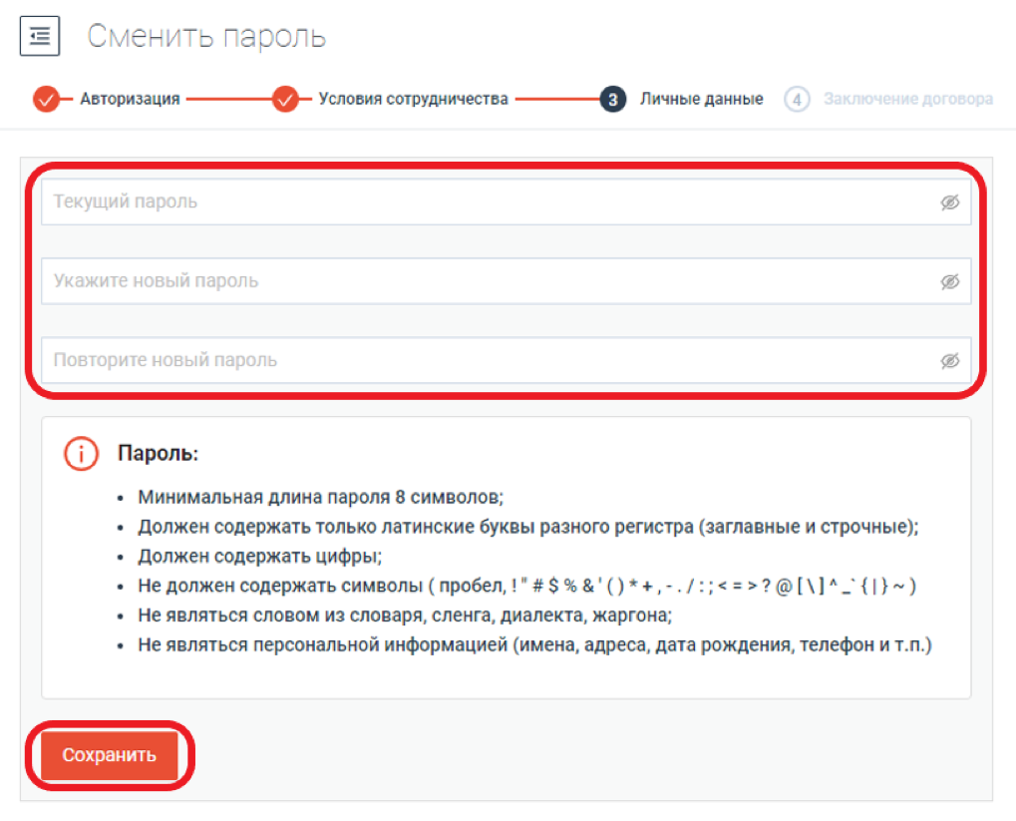
В подразделе «Журнал событий» Вы можете выбрать за определенный период события, происходившие в личном кабинете с вашими персональными данными и документами.
Зайдите в журнал событий и укажите даты периода, за который Вы хотите получить журнал событий.
Нажмите «Сформировать».
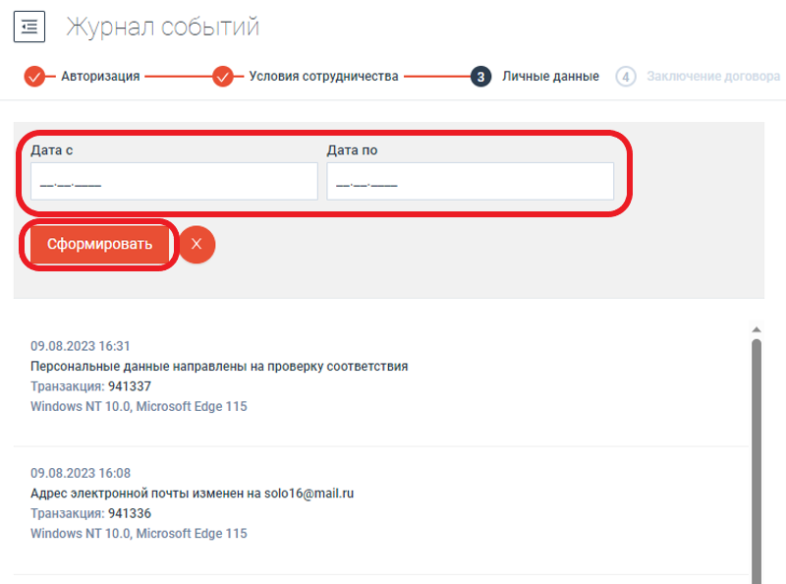
Чтобы очистить период нажмите .

В помощь пользователям в HRFile реализованы активные ссылки, при нажатии на которые открываются модальные окна с контактами координатора и технической поддержки.
Активная ссылка «Задать вопрос координатору».
При нажатии на нее открывается модальное окно «Задать вопрос координатору».
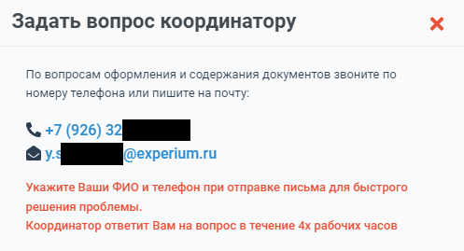

Активная ссылка «Техническая поддержка».
При нажатии на нее открывается модальное окно «Техническая поддержка».
